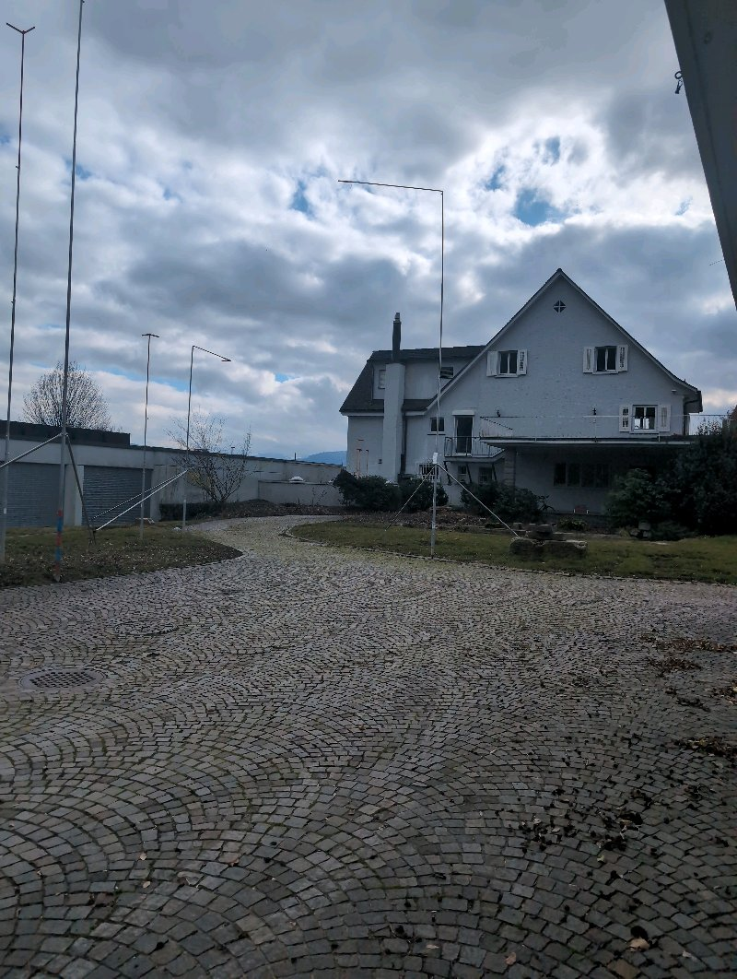 |  | Seraina Ivest AG, Stockerstrasse 34, CH-8002 Zürich  DN: 178

Auftragsumfang:
Grund:

Auftraggeber: | ArtReal AG | Rechnungsadresse:
Bauherr: | Edris Ahmad +41 79 946 47 48  edris.ahmad@artreal.ch
Zeitpunkt der Untersuchung |  | Während Untersuchung anwesend:
Zusätzliche Beigabe | -Fotodok  -Pläne  -Resultate
Chur, 14 March 2025
Unterschrift
Nachfolgend finden Sie eine Übersicht der wesentlichen gesetzlichen Grundlagen und Richtlinien, die für den Umgang mit umwelt- und gesundheitsgefährdenden Stoffen relevant sind:

- Umweltschutzgesetz (USG): Regelt den Schutz der Umwelt vor schädlichen Einwirkungen (Stand: 1. Januar 2022).

- Chemikalien-Risikoreduktions-Verordnung (ChemRRV): Vorschriften zur Reduktion von Risiken beim Umgang mit gefährlichen Stoffen
(Stand: 6. Oktober 2022).

- Unfallversicherungsgesetz (UVG) und Verordnung über die Unfallverhütung (VUV): Rahmenbedingungen für die Verhütung von Unfällen und Berufskrankheiten (Stand: 1. Januar 2022).

- Abfallverordnungen (VVEA, VeVA): Regelungen zur Vermeidung, Entsorgung und zum Verkehr mit Abfällen (Stand: 1. Januar 2023).

- Asbest-Richtlinien und SUVA-Factsheets: Umfassende Anweisungen zum sicheren Umgang mit Asbest in verschiedenen Anwendungen, sowie Hinweise zur Sanierung und Rückbau (verschiedene Stände).

- ILO-Übereinkommen Nr. 162: Internationale Standards zur Sicherheit bei der Verwendung von Asbest.

- PCB-Richtlinien und Wegleitungen: Spezifische Vorgaben zur sachgerechten Entfernung und Entsorgung von PCB-haltigen Materialien (Stand: 2020).

- EKAS-Richtlinie Nr. 6503 „Asbest“, SUVA, Dezember 2008.

- (H)FCKW geschäumte Altdämmstoffe im Bauwesen (Müll und Abfall - Fachzeitschrift für Abfall- und Ressourcenwirtschaft, Ausgabe 04/2011,
Seiten 169 - 174)

- "Good Practice" zum Umgang mit Fliesenkleber, Verputz und Spachtelmasse (Stand März 2018)

Schadstoffuntersuchung

Ausgeführte Leistungen

- Probenahme von verdächtigen Materialien und Bausubstanz (gem. Good Practice März 2018)
- Fotodokumentation der verdächtigen Materialien und Bausubstanz
- Beschreibung des Analyseauftrags und Versand der Materialproben ins Labor
- Auswertung, Interpretation und Dokumentation der Analyseresultate
- Berichterstattung
- Laboranalytik der Asbest-Proben durch die Analysis Lab SA in Biel

Probenahme und Analytik

Die Untersuchung soll die vorhandenen Bauschadstoffe der vom Umbau betroffenen Materialien möglichst vollständig erfassen. Bei den untersuchten Materialien handelt es sich um Fliesenkleber, Verputze, Kleber, Leime, Brand- sowie Leichtbauplatten. Es wurden gezielt Proben von verdächtigen Materialien gemäss Vorgaben von Analysis Lab SA und FACH entnommen, verpackt und versendet.

Abgrenzung der Untersuchung

Die Bauschadstoffuntersuchung wurde aufgrund einer visuellen Begutachtung der Oberflächen durchgeführt und beschränkt sich auf die immobilen Bauteile.

Die Untersuchung bezieht sich auf die Bauschadstoffe Asbest, PCB, CP, PAK ,Schwermetalle, FCKW und Holzschutzmittel. Weitere allfällig vorhandene Schadstoffe wie Radon, Schimmelpilze, Formaldehyd, etc. waren nicht Gegenstand der Untersuchung.

Die Wahrscheinlichkeit, dass mit der gewählten Untersuchungsmethode grössere
Bauschadstoffvorkommen innerhalb des Untersuchungsperimeters unentdeckt bleiben, wird als eher gering eingestuft. Es verbleibt jedoch eine gewisse Unsicherheit betreffend verdeckt eingebauter sowie nicht zugänglicher Schadstoffe (wie z.B. innerhalb des Rauchabzugs), die bei der visuellen Begutachtung nicht erreicht werden können. Die entnommenen Proben geben Auskunft über die Beschaffenheit bzw. Schadstoffgehalte an den jeweiligen Untersuchungsstellen. Abweichende Resultate an unterschiedlichen Erkundungsstellen desselben Materials können nicht ganz ausgeschlossen werden.

Dringlichkeit von Massnahmen

Für alle nachgewiesenen oder visuell als asbesthaltig beurteilten Materialien wird die Sanierungsbedürftigkeit anhand der Forum-Asbest-Publikation "Asbest in Innenräumen, Dringlichkeit von Massnahmen" [11] festgelegt. Die Festlegung der Sanierungsbedürftigkeit des Materials erfolgt in drei Schritten:

- Schritt Asbestfreisetzungspotential
In einem ersten Schritt wird das Material hinsichtlich seines Asbestfreisetzungspotentials beurteilt. Dieses ist abhängig von der Asbestfaserbindung, vom Oberflächenzustand des Materials und von den auf das Material einwirkenden äusseren Bedingungen.

- Schritt Raumnutzung und Exposition
In einem zweiten Schritt wird mit der Art der Raumnutzung das Expositionsrisiko beurteilt. Berücksichtigt werden dabei die Nutzer, die Art und die Häufigkeit der Nutzung sowie die Lage der asbesthaltigen Materialien (Zugänglichkeit).

- Schritt Beurteilung der Massnahmendringlichkeit
Mithilfe der Bewertungen zum Asbestfreisetzungspotential und zur Raumnutzung wird die Dringlichkeit von Massnahmen in drei Dringlichkeitsstufen beurteilt.

Dringlichkeitsstufe I: Umgehende Veranlassung von Sanierungsarbeiten oder von Sofortmassnahmen.

Dringlichkeitsstufe II: Neubeurteilung periodisch (alle 2 bis 5 Jahre) oder Sanierung vor baulichen Eingriffen und Nutzungsänderungen.

Dringlichkeitsstufe III: Sanierung vor baulichen Eingriffen und Nutzungsänderungen oder beim Rückbau.

Zusammenfassung der Schadstoffvorkommen
Die folgenden Abkürzungen werden in der nachfolgendenden Tabelle(n) verwendet.

Map |  | Materialprobe
VB |  | Visueller Befund
DKS |  | Dringlichkeitsstufe (Asbest)
Neg. |  | Laboranalyse war negativ (kein Schadstoff)
AFG |  | Asbest fest gebunden
ASG |  | Asbest schwach gebunden
PAK |  | Polyzyklische Aromatische Kohlenwasserstoffe
PCB |  | Polychlorierte Biphenyle
FCKW |  | Fluorchlorkohlenwasserstoffe
SM |  | Schwermetall
HSM |  | Holzschutzmittel
 |  | Instruierter Handwerker
 |  | Suva anerkannte Schadstoffsanierer

Übersicht der Bauschadstoffvorkommen mit Sanierungsangaben

Die nachfolgende Tabelle zeigt alle identifizierten Schadstoffvorkommen:
Proben-bezeichnung | Gebäude/ Ebene/Raum | Einbauort | Material | Schadstoff | Verdacht | Exp. | Labor
MaP-4 | Büro  DG | alte Fenster | Fensterkitt | Asbest |  |  | X
MaP-5 | Fenster  DG | alte Fenster | Anschlagkitt | Asbest |  |  | X
MaP-6 | Treppenhaus  DG | Wand | Verputz | Asbest |  |  | X
MaP-7 | Treppenhaus  DG | Decke | Verputz | Asbest |  |  | X
MaP-18 | Wohnzimmer  OG | Decke | Verputz | Asbest |  |  | X
MaP-27 | Bad  OG  WC | Decke | Verputz | Asbest |  |  | X
MaP-28 | Bad  OG  WC | Wand | Verputz | Asbest |  |  | X
MaP-29 | Bad  OG  WC | Wand | Verputz | Asbest |  |  | X
MaP-34 | WC  EG | Decke | Verputz | Asbest |  |  | X
MaP-38 | Treppenhaus  EG  Gang | Wand | Verputz | Asbest |  |  | X
MaP-43 | WC  EG  Treppe | Kellertreppe | Teppichkleber | Asbest |  |  | X
MaP-46 | Haus  UG | Wand | Fliesenkleber | Asbest |  |  | X
MaP-65 | Hallenbad  EG  Dusche | Wand | Fliesenkleber | Asbest |  |  | X
MaP-66 | Hallenbad  EG  Bad | Wand | Fliesenkleber | Asbest |  |  | X
MaP-69 | Spielzimmer  UG | Sitzbank | Fliesenkleber | Asbest |  |  | X
MaP-70 | Spielzimmer  UG  WC | Wand | Fliesenkleber | Asbest |  |  | X
MaP-72 | Spielzimmer  UG  Umkleide | Wand | Fliesenkleber | Asbest |  |  | X
MaP-73 | Spielzimmer  UG  Umkleide | Wand | Fliesenkleber | Asbest |  |  | X
MaP-75 | Spielzimmer  UG  Umkleide | Boden | Fliesenkleber | Asbest |  |  | X
MaP-77 | Spielzimmer  UG  Sauna | Boden | Cushion-Vinyl | Asbest |  |  | X
MaP-78 | Spielzimmer  UG  Sauna | Wand | Fliesenkleber | Asbest |  |  | X
MaP-79 | Spielzimmer  UG  Sauna | Boden | Fliesenkleber | Asbest |  |  | X
MaP-80 | Spielzimmer  UG  Sauna |  | Brandschutzplatte | Asbest |  |  | X
MaP-81 | Spielzimmer  UG  Sauna | Boden | Fliesenkleber | Asbest |  |  | X
VB-8 | Lüftungsraum  UG |  | FL-Leuchte | Quecksilber | X
MaP-89 | Garage  EG | Decke | Verputz | Asbest |  |  | X
VB-9 | Hallenbad  Dach |  | Dachpappe , Bitumenanstrich | Asbest  PAK | X
VB-1 | Dachstock  DG | Dachstock | behandeltes Holz | Holzschutzmittel | X
VB-2 | Haus  UG | Elektrotableau | Faserzement | Asbest |  | X
VB-3 | Spielzimmer  UG | abgehängte Decke | behandeltes Holz | Holzschutzmittel | X
VB-4 | ganzea Haus  alle Stockwerke | Wasserleitungwn | Rohrisolation | FCKW | X
VB-5 | Lüftungsraum  UG | Lüftung | Brandschutzklappen | Asbest  PCB | X
VB-6 | Heizungsraum  GS | Abzug und Steigzone | diverse Anwendungen möglich | Asbest  PAK  PCB | X
VB-7 | Sitzplatz  EG | Cheminée | Diverse Anwendungen möglich | Asbest | X
VB-8 | Vordach  Garage EG |  | Faserzement | Asbest |  | X

Sanierung der Schadstoffe

Sanierung durch Schadstoffsanierer
Probe-ID | Material | Menge | DKS | Richtlinien | LVA Code
MaP-6 | Verputz |  | 3 | EKAS 6503 Kap. 7 | 17 06 05 S
MaP-7 | Verputz |  | 3 | EKAS 6503 Kap. 7 | 17 06 05 S
MaP-18 | Verputz |  | 3 | EKAS 6503 Kap. 7 | 17 06 05 S
MaP-27 | Verputz |  | 3 | EKAS 6503 Kap. 7 | 17 06 05 S
MaP-28 | Verputz |  | 3 | EKAS 6503 Kap. 7 | 17 06 05 S
MaP-29 | Verputz |  | 3 | EKAS 6503 Kap. 7 | 17 06 05 S
MaP-34 | Verputz |  | 3 | EKAS 6503 Kap. 7 | 17 06 05 S
MaP-38 | Verputz |  | 3 | EKAS 6503 Kap. 7 | 17 06 05 S
MaP-43 | Teppichkleber |  | 3 | EKAS 6503 Kap. 7 | 17 06 05 S
MaP-46 | Fliesenkleber |  | 3 | EKAS 6503 Kap. 7 | 17 06 05 S
MaP-65 | Fliesenkleber |  | 3 | EKAS 6503 Kap. 7 | 17 06 05 S
MaP-66 | Fliesenkleber |  | 3 | EKAS 6503 Kap. 7 | 17 06 05 S
MaP-69 | Fliesenkleber |  | 3 | EKAS 6503 Kap. 7 | 17 06 05 S
MaP-70 | Fliesenkleber |  | 3 | EKAS 6503 Kap. 7 | 17 06 05 S
MaP-72 | Fliesenkleber |  | 3 | EKAS 6503 Kap. 7 | 17 06 05 S
MaP-73 | Fliesenkleber |  | 3 | EKAS 6503 Kap. 7 | 17 06 05 S
MaP-75 | Fliesenkleber |  | 3 | EKAS 6503 Kap. 7 | 17 06 05 S
MaP-78 | Fliesenkleber |  | 3 | EKAS 6503 Kap. 7 | 17 06 05 S
MaP-79 | Fliesenkleber |  | 3 | EKAS 6503 Kap. 7 | 17 06 05 S
MaP-80 | Brandschutzplatte |  | 3 | 33036 | 17 06 05 S
MaP-81 | Fliesenkleber |  | 3 | EKAS 6503 Kap. 7 | 17 06 05 S
MaP-89 | Verputz |  | 3 | EKAS 6503 Kap. 7 | 17 06 05 S

Sanierung durch instruierte Handwerker
Diese Tabelle Zeigt Schadstoffbefunde welche unter Einhaltung der angegebenen Richtlinien nur durch instruierte Handwerker rückgebaut werden können:
Probe-ID | Material | Menge | DKS | Richtlinien | LVA Code
MaP-4 | Fensterkitt |  | 3 | 33042 | 17 06 98
MaP-5 | Anschlagkitt |  | 3 | 33044 | 17 06 98 nk
VB-1 | behandeltes Holz |  |  | - | 17 02 98 S
VB-2 | Faserzement |  | 3 | 33031 | 17 06 98 nk
VB-3 | behandeltes Holz |  |  | - | 17 02 98 S
VB-4 | Rohrisolation |  |  | Am Stück in KVA | 17 06 03 [S]
VB-8 | Faserzement |  | 3 | 33031 | 17 06 98 nk

Entsorgung der Schadstoffe

Entsorgungskonzept für die Schadstoffe
Die folgende Tabelle gibt einen Überblick über die korrekte Entsorgung der Schadstoffe:
Probe-ID | Abfallart | LVA Code | Genereller Entsorgungsweg | Entsorgungsort | t | m3 lose
MaP-4 | Asbest festgebunden | 17 06 98 | KVA | Wird durch Sanierer definiert
MaP-5 | Asbest festgebunden | 17 06 98 nk | zert. KVA | Wird durch Sanierer definiert
MaP-6 | Asbest schwachgebunden | 17 06 05 S | Deponie Typ E | Wird durch Sanierer definiert
MaP-7 | Asbest schwachgebunden | 17 06 05 S | Deponie Typ E | Wird durch Sanierer definiert
MaP-18 | Asbest schwachgebunden | 17 06 05 S | Deponie Typ E | Wird durch Sanierer definiert
MaP-27 | Asbest schwachgebunden | 17 06 05 S | Deponie Typ E | Wird durch Sanierer definiert
MaP-28 | Asbest schwachgebunden | 17 06 05 S | Deponie Typ E | Wird durch Sanierer definiert
MaP-29 | Asbest schwachgebunden | 17 06 05 S | Deponie Typ E | Wird durch Sanierer definiert
MaP-34 | Asbest schwachgebunden | 17 06 05 S | Deponie Typ E | Wird durch Sanierer definiert
MaP-38 | Asbest schwachgebunden | 17 06 05 S | Deponie Typ E | Wird durch Sanierer definiert
MaP-43 | Asbest schwachgebunden | 17 06 05 S | Deponie Typ E | Wird durch Sanierer definiert
MaP-46 | Asbest schwachgebunden | 17 06 05 S | Deponie Typ E | Wird durch Sanierer definiert
MaP-65 | Asbest schwachgebunden | 17 06 05 S | Deponie Typ E | Wird durch Sanierer definiert
MaP-66 | Asbest schwachgebunden | 17 06 05 S | Deponie Typ E | Wird durch Sanierer definiert
MaP-69 | Asbest schwachgebunden | 17 06 05 S | Deponie Typ E | Wird durch Sanierer definiert
MaP-70 | Asbest schwachgebunden | 17 06 05 S | Deponie Typ E | Wird durch Sanierer definiert
MaP-72 | Asbest schwachgebunden | 17 06 05 S | Deponie Typ E | Wird durch Sanierer definiert
MaP-73 | Asbest schwachgebunden | 17 06 05 S | Deponie Typ E | Wird durch Sanierer definiert
MaP-75 | Asbest schwachgebunden | 17 06 05 S | Deponie Typ E | Wird durch Sanierer definiert
MaP-77 |  |  |  | Wird durch Sanierer definiert
MaP-78 | Asbest schwachgebunden | 17 06 05 S | Deponie Typ E | Wird durch Sanierer definiert
MaP-79 | Asbest schwachgebunden | 17 06 05 S | Deponie Typ E | Wird durch Sanierer definiert
MaP-80 | Asbest schwachgebunden | 17 06 05 S | Deponie Typ E | Wird durch Sanierer definiert
MaP-81 | Asbest schwachgebunden | 17 06 05 S | Deponie Typ E | Wird durch Sanierer definiert
VB-8 |  |  |  | Wird durch Sanierer definiert
MaP-89 | Asbest schwachgebunden | 17 06 05 S | Deponie Typ E | Wird durch Sanierer definiert
VB-9 |  |  |  | Wird durch Sanierer definiert
VB-1 | problematische Holzabfälle | 17 02 98 S | KVA | Wird durch Sanierer definiert
VB-2 | Asbest festgebunden | 17 06 98 nk | Deponie Typ B | Wird durch Sanierer definiert
VB-3 | problematische Holzabfälle | 17 02 98 S | KVA | Wird durch Sanierer definiert
VB-4 | FCKW-haltige Dämmung | 17 06 03 [S] | KVA | Wird durch Sanierer definiert
VB-5 |  |  |  | Wird durch Sanierer definiert
VB-6 |  |  |  | Wird durch Sanierer definiert
VB-7 |  |  |  | Wird durch Sanierer definiert
VB-8 | Asbest festgebunden | 17 06 98 nk | Deponie Typ B | Wird durch Sanierer definiert

Empfehlung

Fensterkitt aus MaP-4 kann durch instruierte Handwerker unter Einhaltung der Richtlinie 33042 rückgebaut werden und ist mit dem LVA Code 17 06 98 in einer Deponie B zu entsorgen. Anschlagkitt aus MaP-5 ist unter den gleichen Bedingungen, aber mit der Richtlinie 33044 zu entfernen und ebenfalls mit dem LVA Code 17 06 98 nk in Deponie B zu entsorgen.Verputz von Probe MaP-6 sollte von Schadstoffsanierern gemäss EKAS 6503 Kapitel 7 saniert werden und als Sonderabfall mit dem LVA Code 17 06 05 S entsorgt werden. Gleiches gilt für die Proben MaP-7, MaP-18, und alle weiteren „Verputz“-Proben, die in der Liste mit der gleichen Schadstoffsituation identifiziert wurden.Fliesenkleber aus MaP-46 kann nur von einem Schadstoffsanierer gemäss EKAS 6503 Kapitel 7 entfernt werden und muss mit dem LVA Code 17 06 05 S als Sonderabfall entsorgt werden. Dies trifft auch auf Fliesenkleber in allen weiteren Proben zu, die unter diese Kategorie fallen.Brandschutzplatten, etwa aus MaP-80, sind durch Schadstoffsanierer gemäss Richtlinie 33036 zu behandeln und der LVA Code 17 06 05 S spiegelt die nötige Sonderabfallentsorgung wider.Für das behandelte Holz aus VB-1 ist keine spezifische Richtlinie angegeben, aber es muss als Sonderabfall mit LVA Code 17 02 98 S entsorgt werden, was auch für VB-3 zutrifft. Faserzement aus VB-2 soll von Handwerkern nach Richtlinie 33031 rückgebaut und mit LVA Code 17 06 98 nk in Deponie B entsorgt werden; dies gilt auch für Faserzement aus VB-8.Rohrisolation aus VB-4 enthält FCKW und muss am Stück in einer geeigneten KVA entsorgt werden, wobei der LVA Code 17 06 03 [S] vorgibt, dass es sich um einen speziellen Entsorgungsweg handelt.
---
Pascal Kallen
asbesttest.ch GmbH
Pulvermühlestrasse 4
7000 Chur
Zusätzliche Beigaben

Bezeichnung | Verdachtsmoment | Fundort | Bemerkung | Überblick | Detail
MaP-1 | Büro  DG | VM-5  Teppichkleber |  | 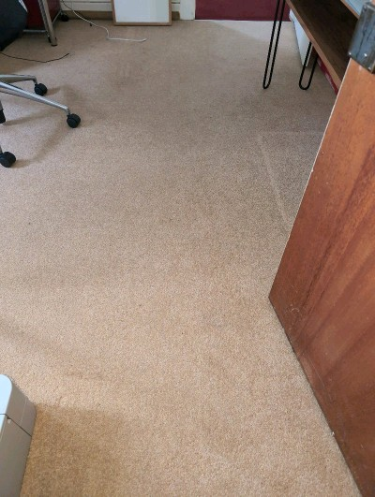 | 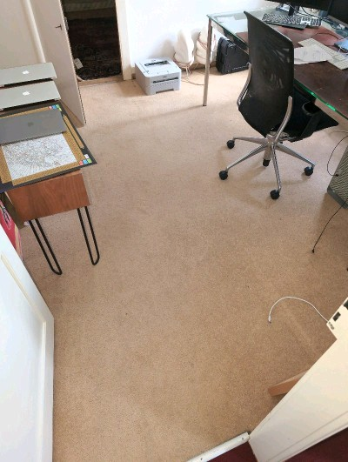
MaP-2 | Büro  DG | VM-2  Verputz  Decke |  | 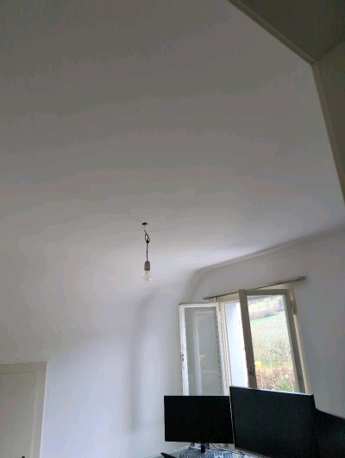 | 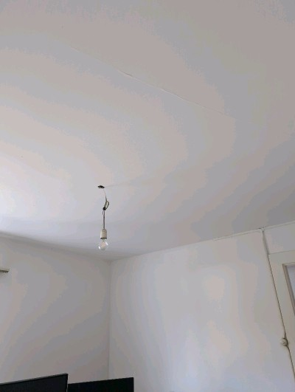
MaP-3 | Büro  DG | VM-1  Verputz  Wand |  | 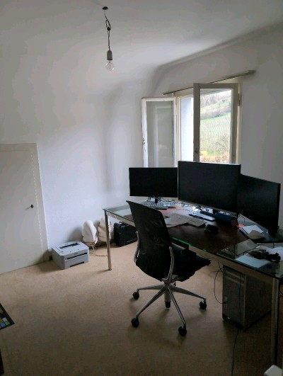 | 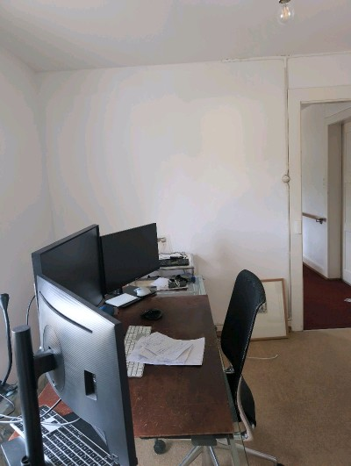
MaP-4 | Büro  DG | VM-25  Fensterkitt  alte Fenster |  | 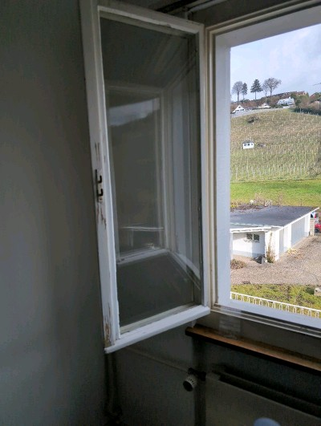 | 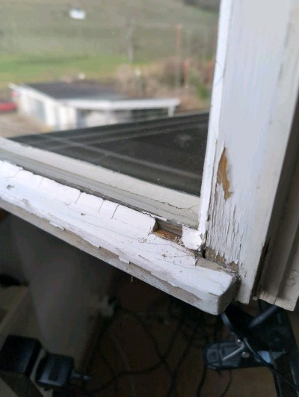
MaP-5 | Fenster  DG | VM-26  Anschlagkitt  alte Fenster |  | 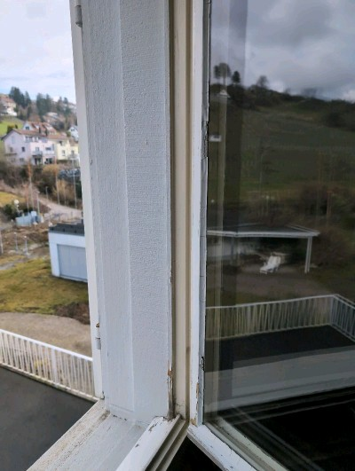 | 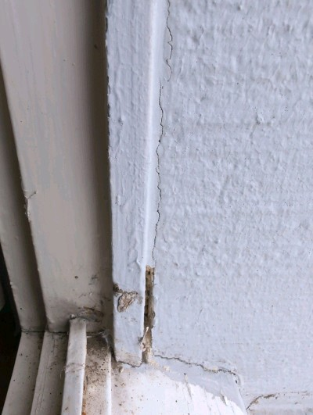
MaP-6 | Treppenhaus  DG | VM-28  Verputz  Wand  weiss |  | 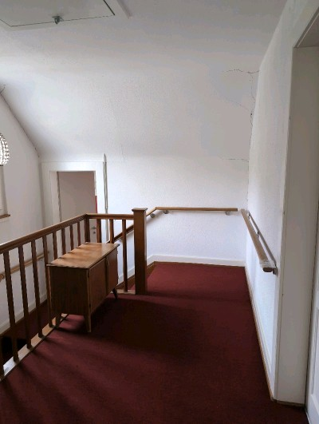 | 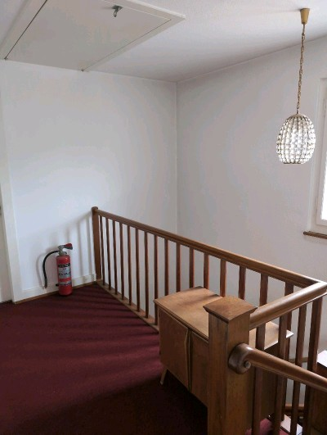
MaP-7 | Treppenhaus  DG | VM-29  Verputz  Decke  weiss |  | 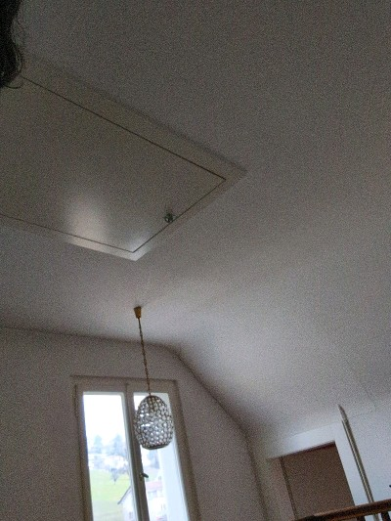 | 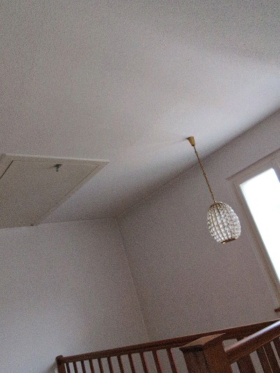
MaP-8 | Treppenhaus  DG | VM-7  Bodenbeläge |  | 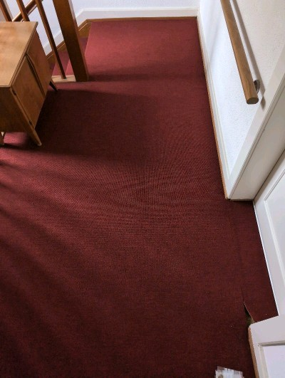 | 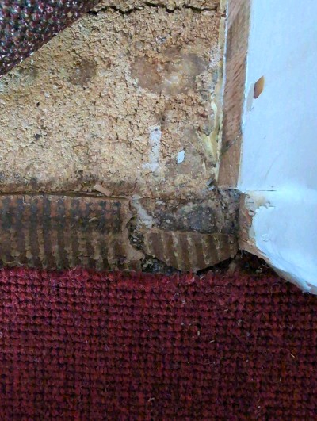
MaP-9 | Zimmer  DG | VM-1  Verputz  Wand |  | 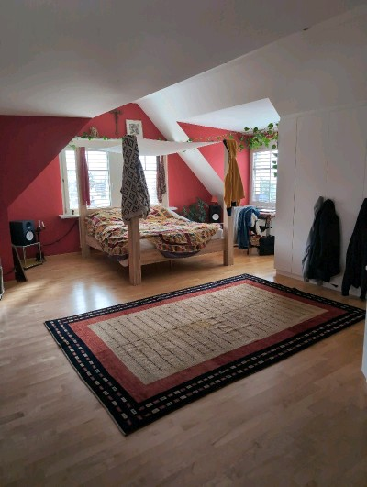 | 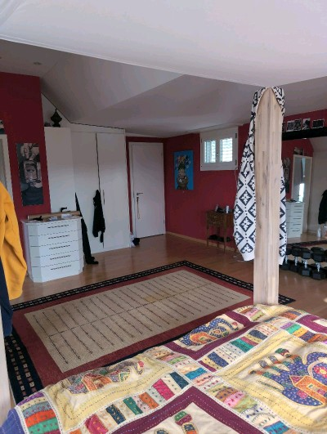
MaP-10 | Zimmer  DG | VM-2  Verputz  Decke |  | 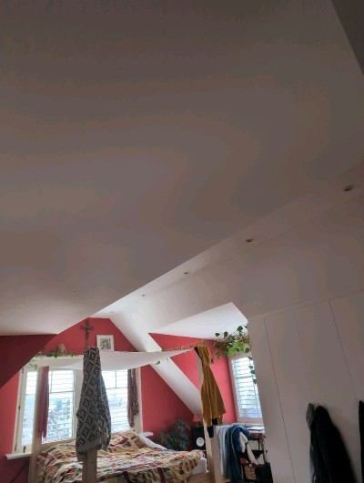 | 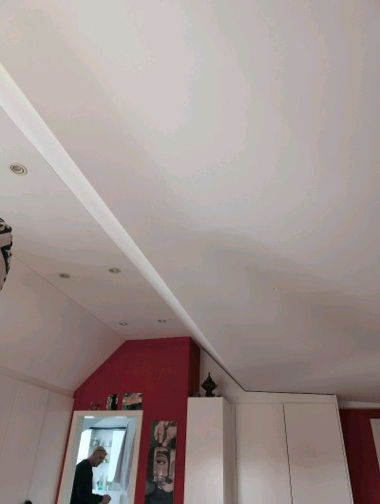
MaP-11 | Bad  DG | VM-3  Fliesenkleber  Boden |  | 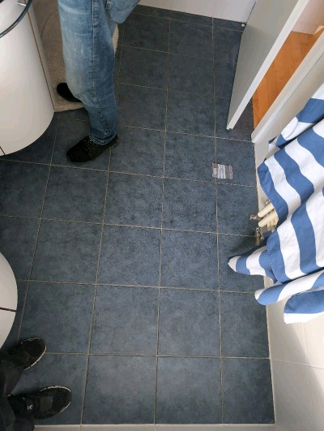 | 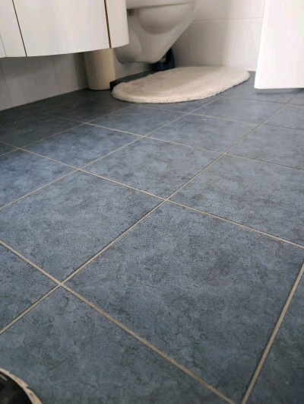
MaP-12 | Bad  DG | VM-4  Fliesenkleber  Wand |  | 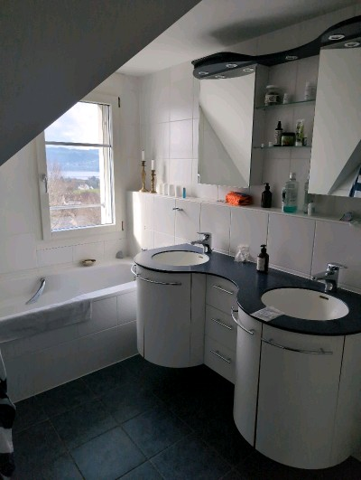 | 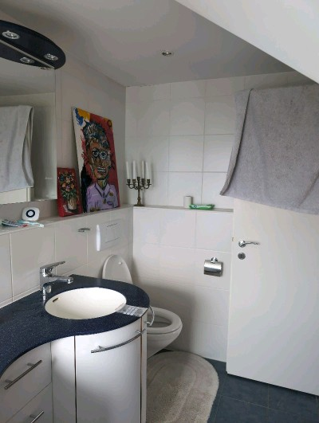
MaP-13 | Bad  DG | VM-2  Verputz  Decke |  | 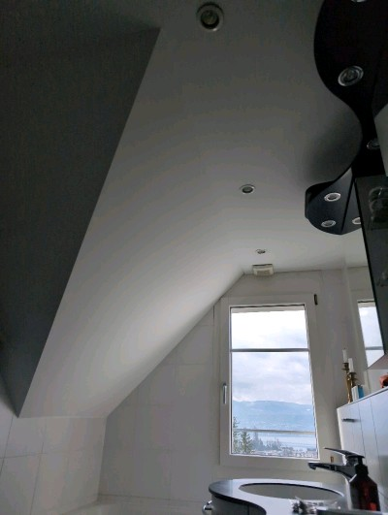 | 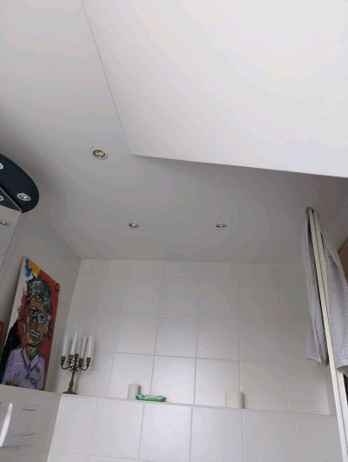
MaP-14 | Bad  OG | VM-4  Fliesenkleber  Wand |  | 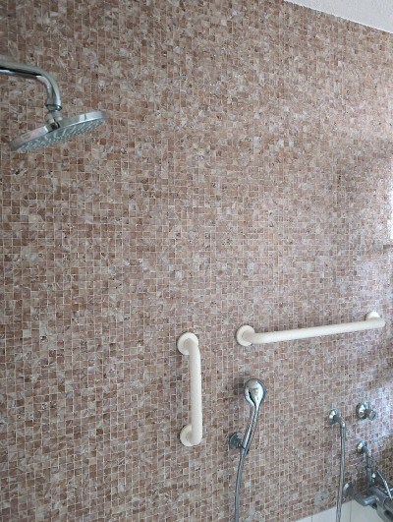 | 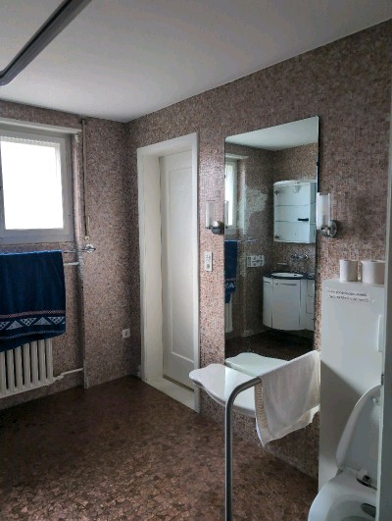
MaP-15 | Bad  OG | VM-2  Verputz  Decke |  | 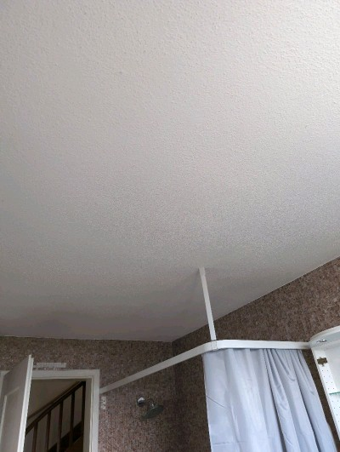 | 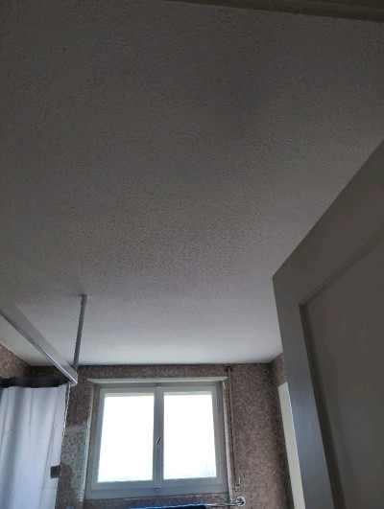
MaP-16 | Bad  OG | VM-3  Fliesenkleber  Boden |  | 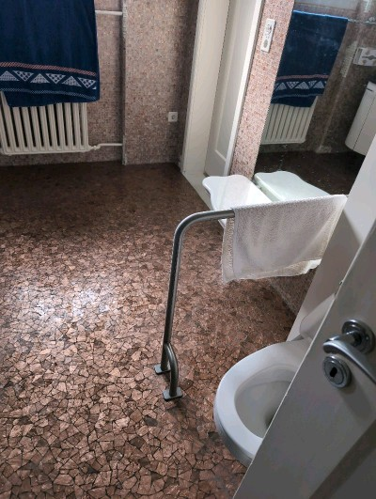 | 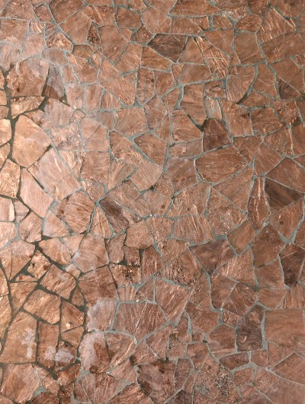
MaP-17 | Bad  OG | VM-1  Verputz  Wand |  | 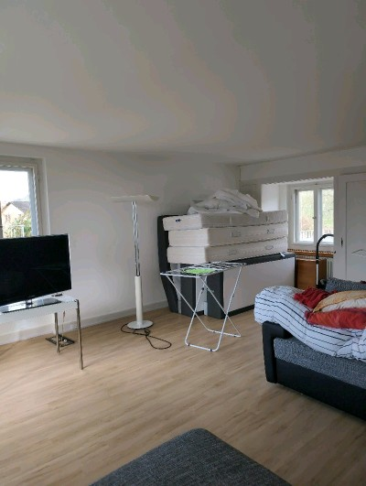 | 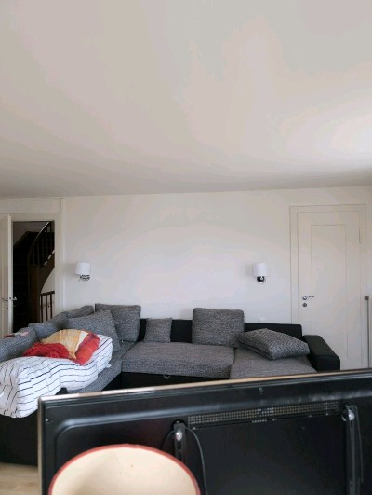
MaP-18 | Wohnzimmer  OG | VM-29  Verputz  Decke  weiss |  | 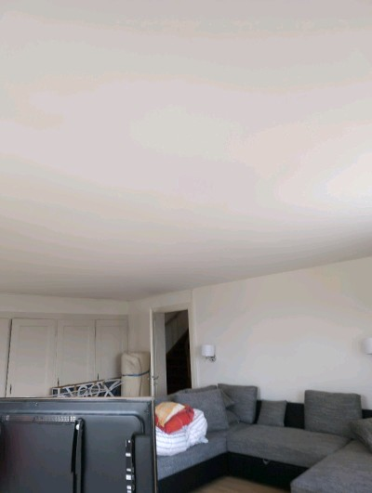 | 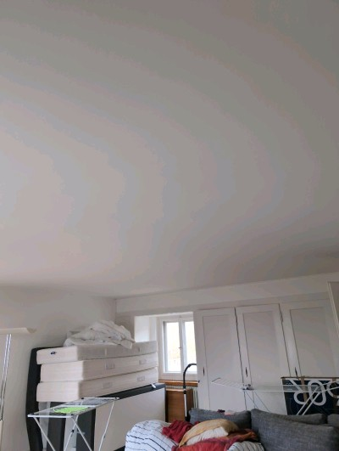
MaP-19 | Bad  OG  Schlafzimmer | VM-7  Bodenbeläge |  | 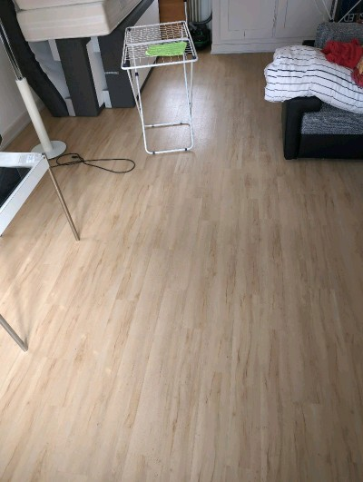 | 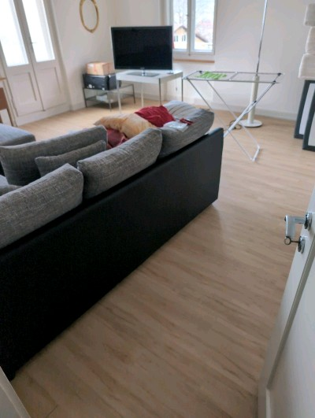
MaP-20 | Bad  OG  Zimmer | VM-4  Fliesenkleber  Wand |  | 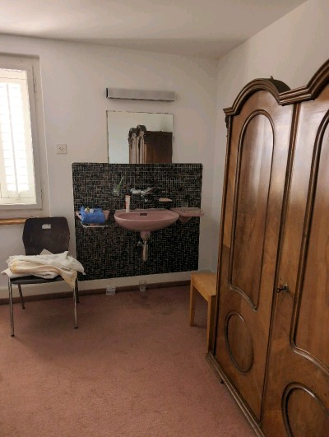 | 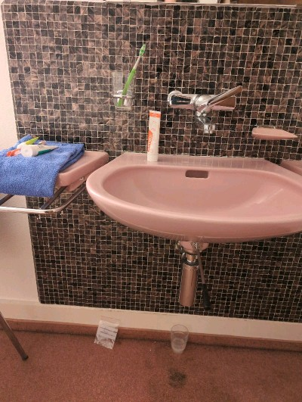
MaP-21 | Bad  OG  Zimmer | VM-7  Bodenbeläge |  | 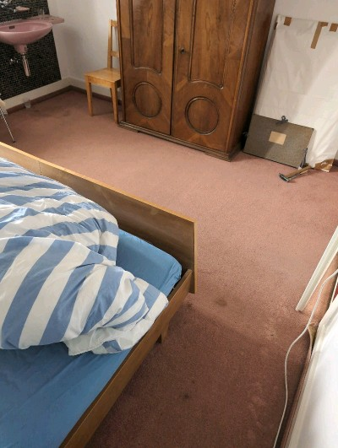 | 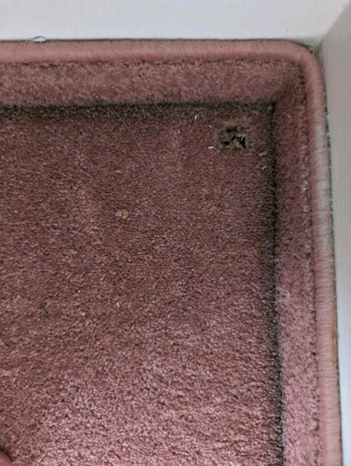
MaP-22 | Bad  OG  Zimmer | VM-4  Fliesenkleber  Wand |  | 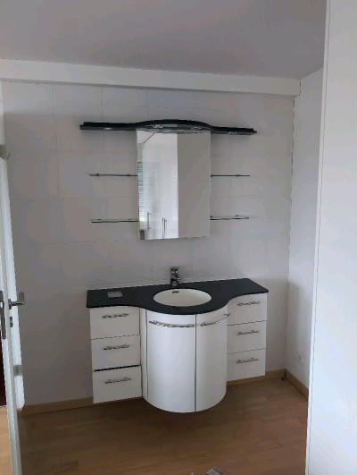 | 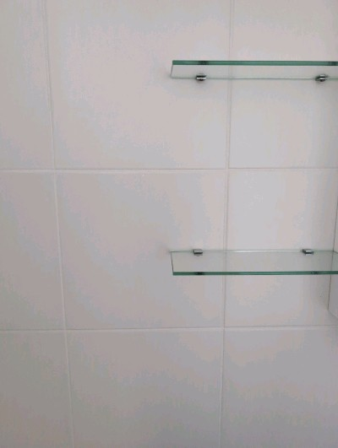
MaP-23 | Bad  OG  Zimmer | VM-7  Bodenbeläge |  | 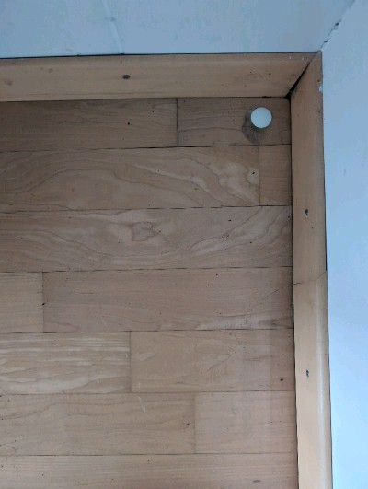 | 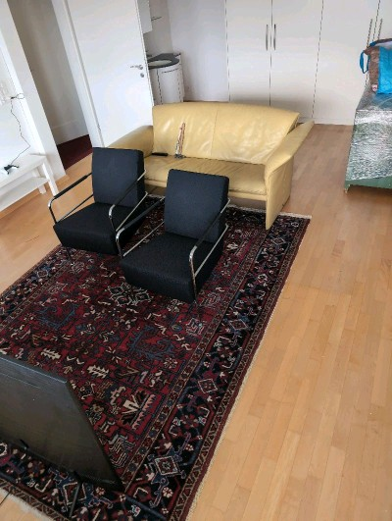
MaP-25 | Bad  OG  Zimmer | VM-1  Verputz  Wand |  | 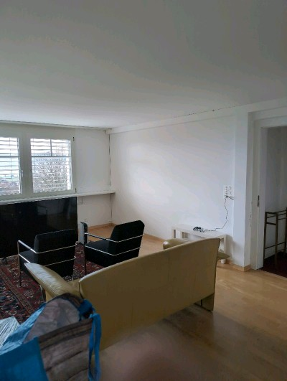 | 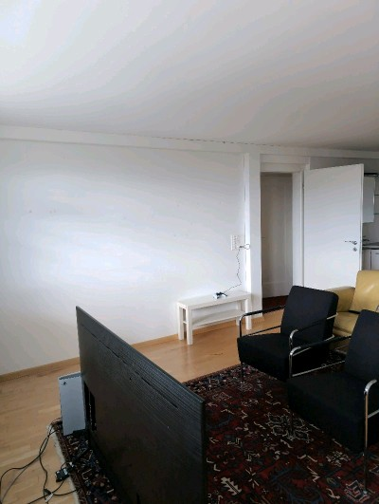
MaP-24 | Bad  OG  Zimmer | VM-2  Verputz  Decke |  | 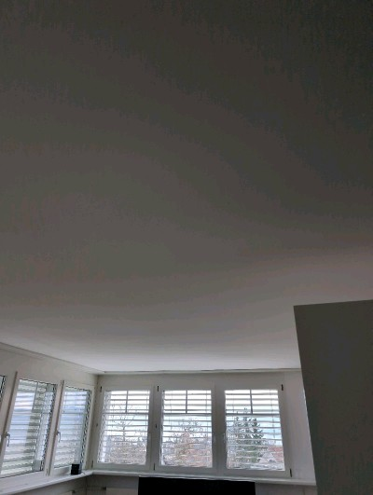 | 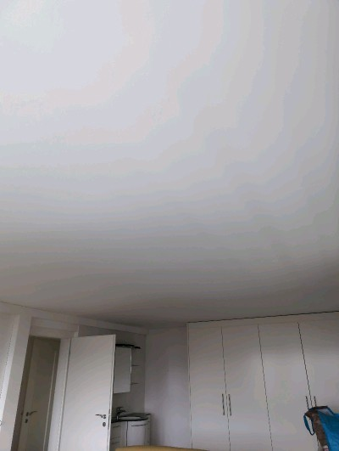
MaP-26 | Bad  OG  WC | VM-4  Fliesenkleber  Wand |  | 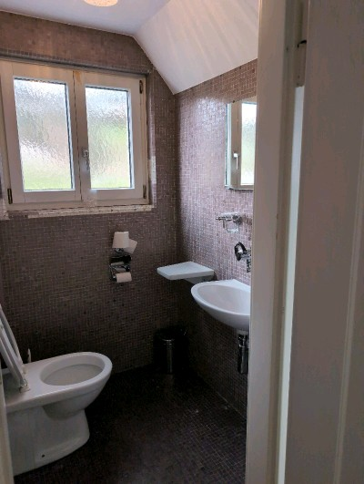 | 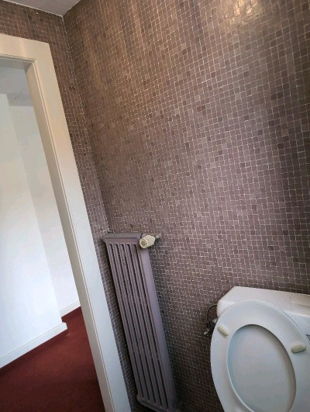
MaP-27 | Bad  OG  WC | VM-29  Verputz  Decke  weiss |  | 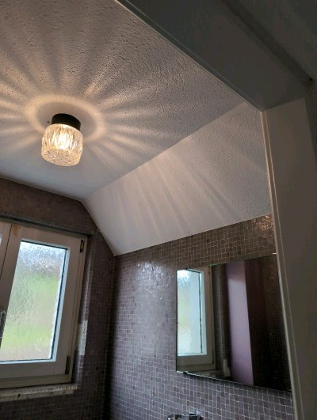 | 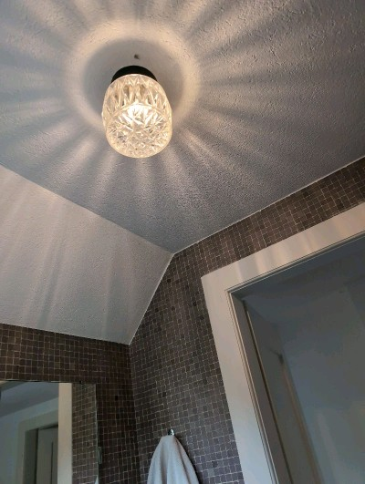
MaP-28 | Bad  OG  WC | VM-28  Verputz  Wand  weiss |  | 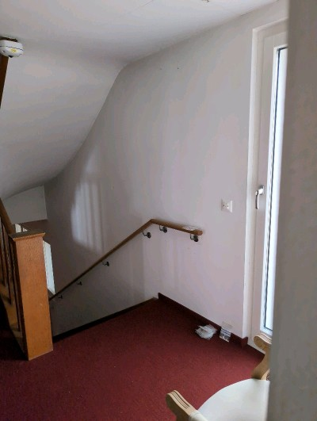 | 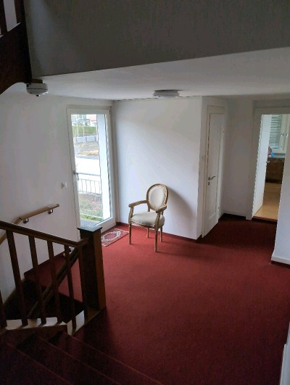
MaP-29 | Bad  OG  WC | VM-28  Verputz  Wand  weiss |  | 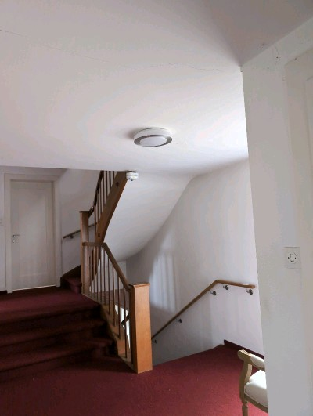 | 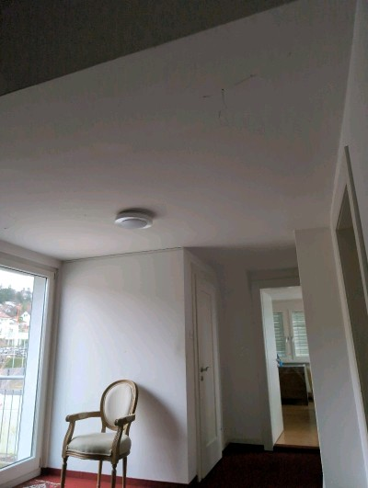
MaP-30 | Bad  EG  Küche | VM-2  Verputz  Decke |  | 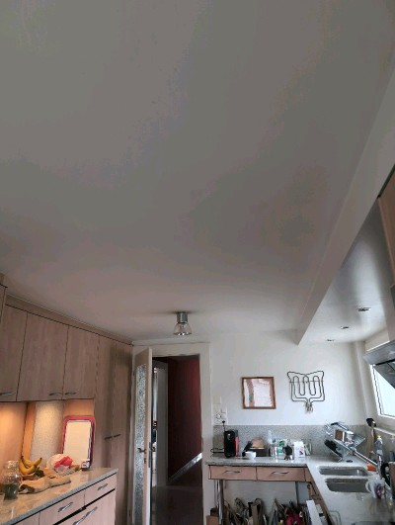 | 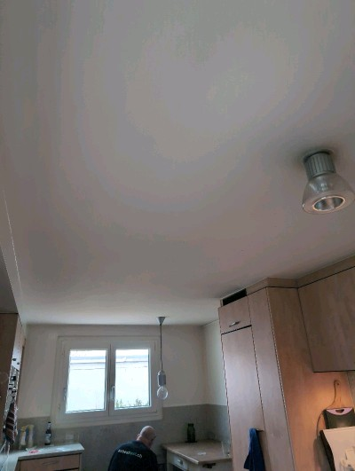
MaP-31 | Küche  EG | VM-1  Verputz  Wand |  | 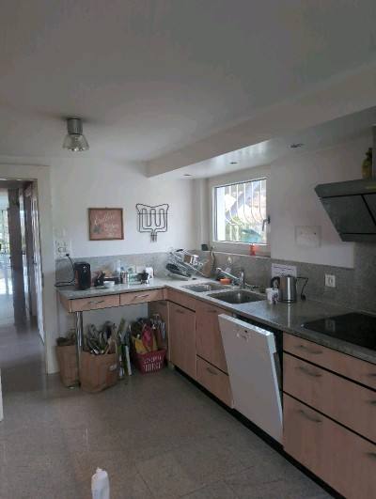 | 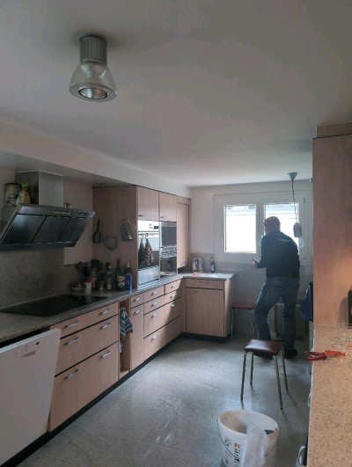
MaP-32 | Küche  EG | VM-3  Fliesenkleber  Boden |  | 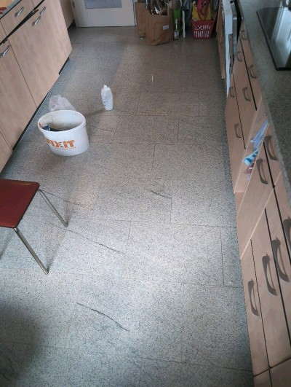 | 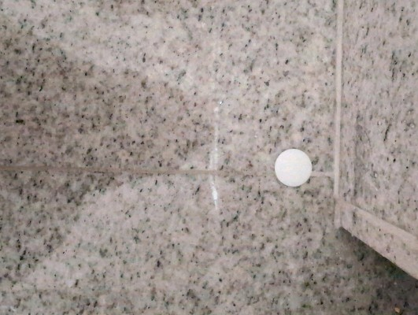
MaP-33 | WC  EG | VM-4  Fliesenkleber  Wand |  | 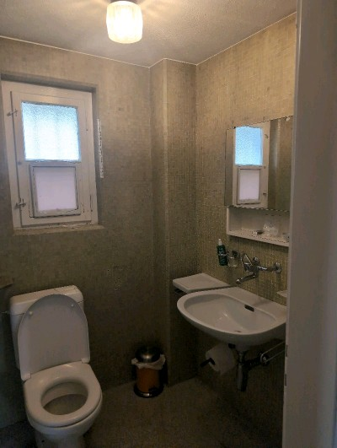 | 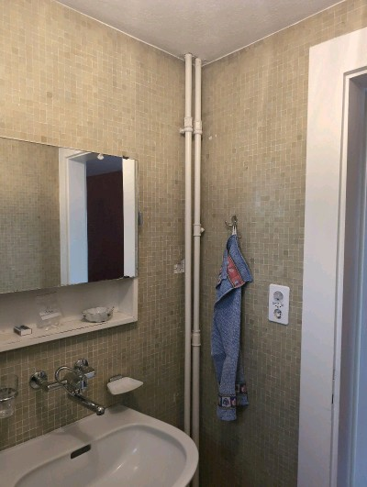
MaP-34 | WC  EG | VM-29  Verputz  Decke  weiss |  | 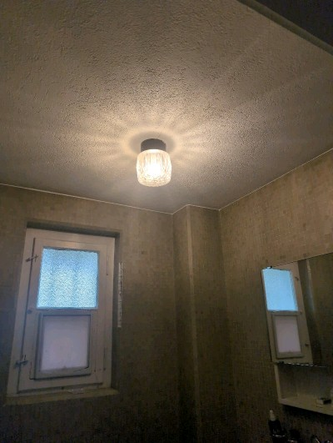 | 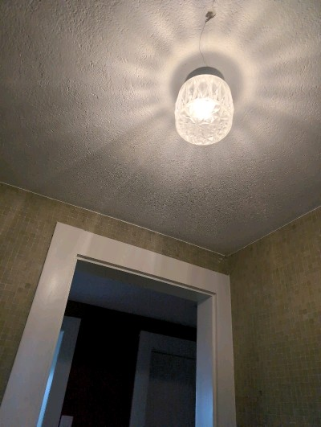
MaP-35 | WC  EG  Radiatornische | VM-6  Korkisolation |  | 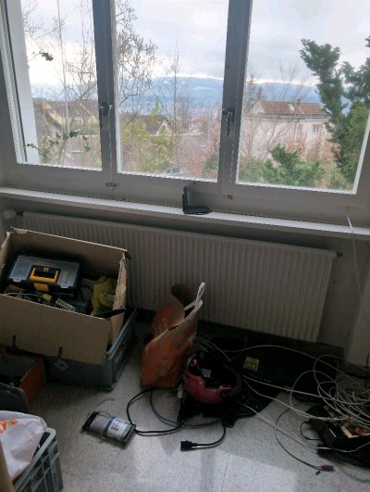 | 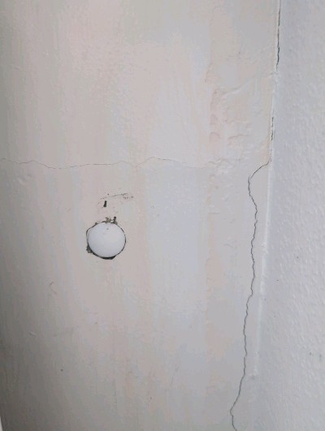
MaP-36 | WC  EG  Esszimmer | VM-2  Verputz  Decke |  | 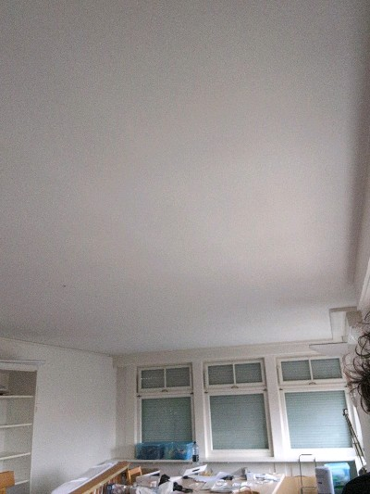 | 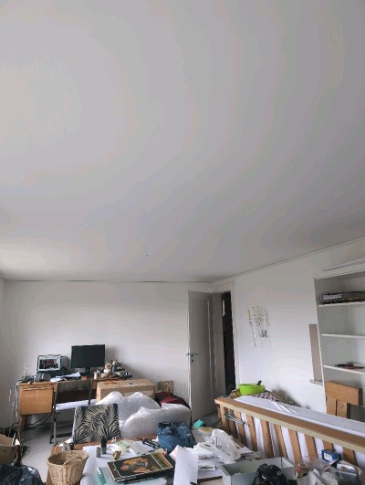
MaP-37 | WC  EG  Esszimmer | VM-1  Verputz  Wand |  | 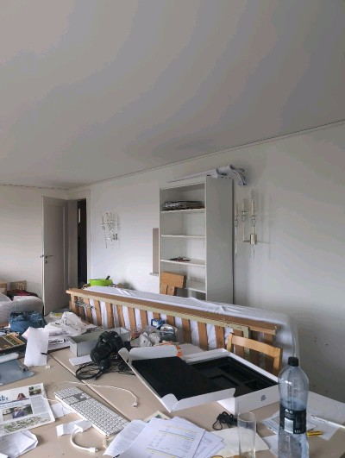 | 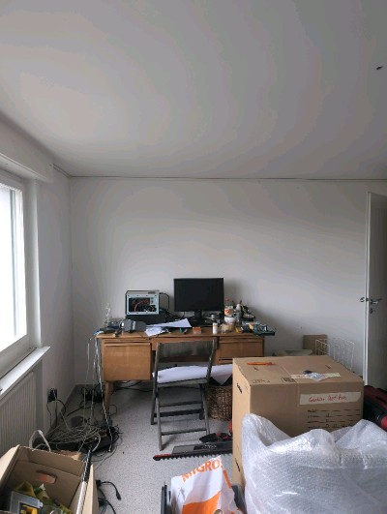
MaP-38 | Treppenhaus  EG  Gang | VM-28  Verputz  Wand  weiss |  | 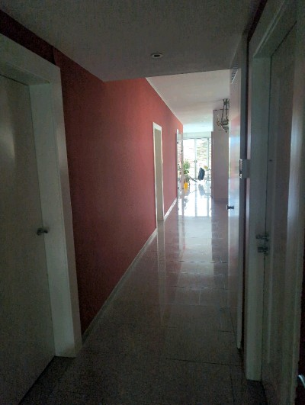 | 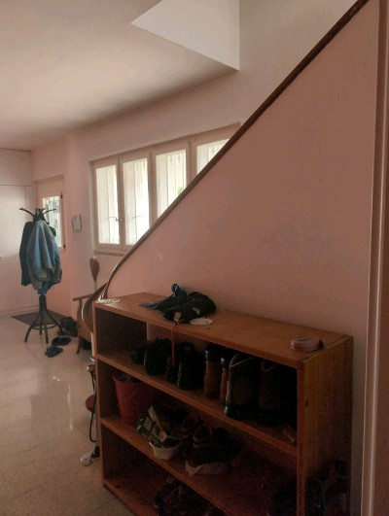
MaP-39 | WC  EG  Gang/ Wohnzimmer | VM-2  Verputz  Decke |  | 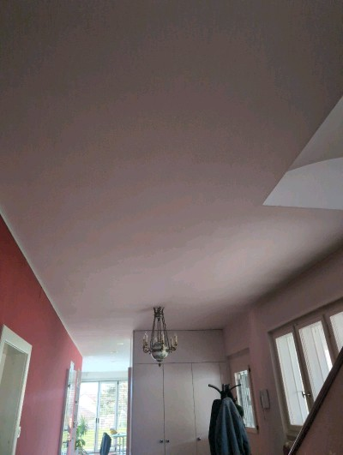 | 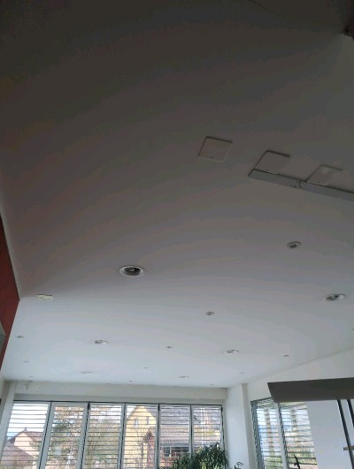
MaP-40 | WC  EG  Wohnzimmer | VM-7  Bodenbeläge |  | 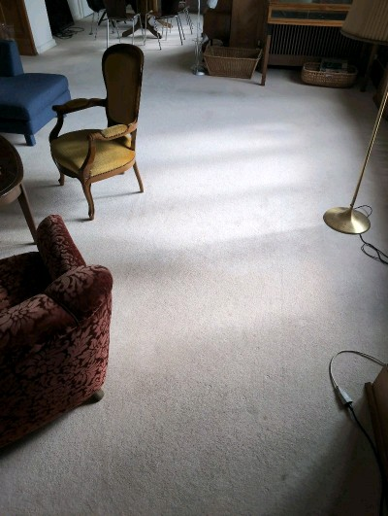 | 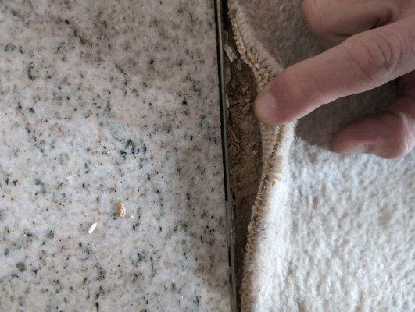
MaP-41 | WC  EG  Wohnzimmer | VM-1  Verputz  Wand |  | 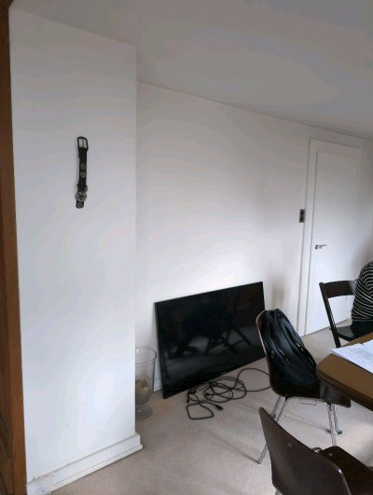 | 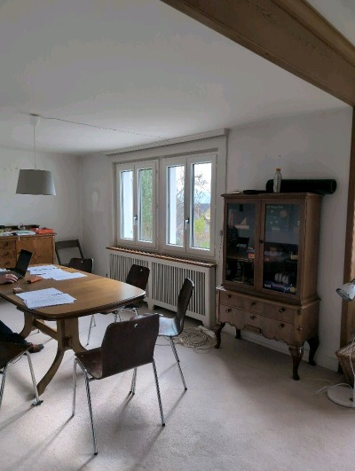
MaP-42 | WC  EG  Wohnzimmer | VM-2  Verputz  Decke |  | 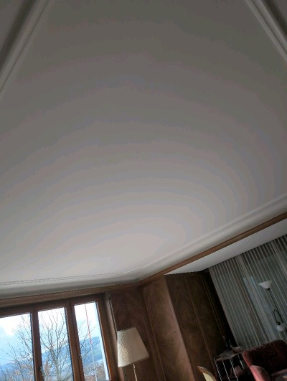 | 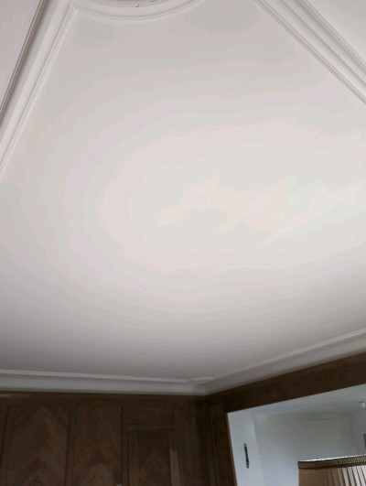
MaP-43 | WC  EG  Treppe | VM-30  Teppichkleber  Kellertreppe  rot |  | 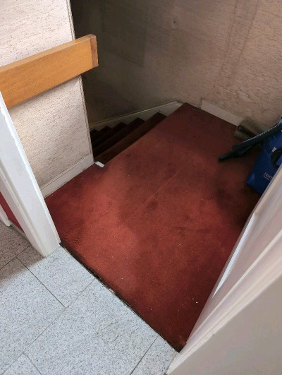 | 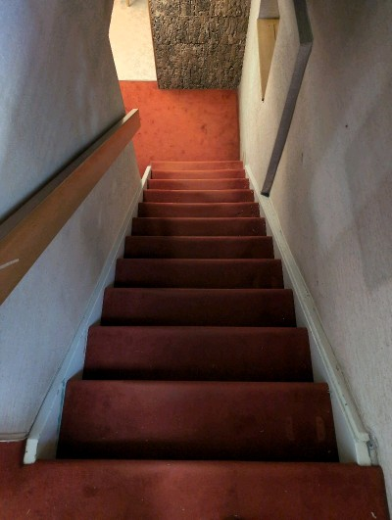
MaP-44 | Weinkeller  UG | VM-1  Verputz  Wand |  | 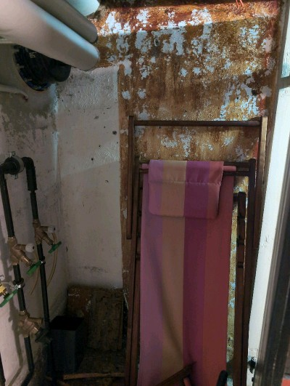 | 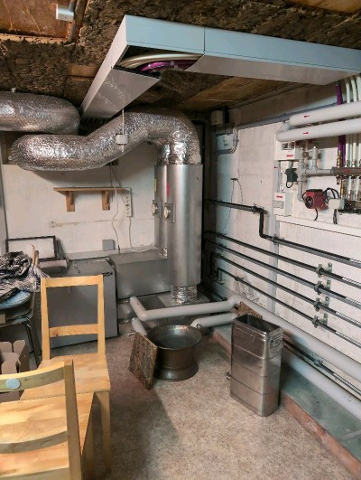
MaP-45 | Haus  UG | VM-7  Bodenbeläge |  | 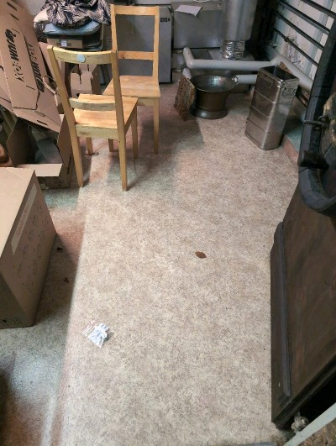 | 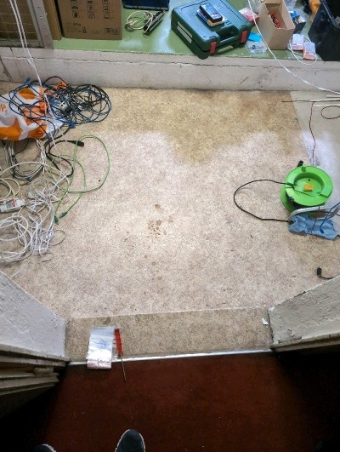
MaP-46 | Haus  UG | VM-31  Fliesenkleber  Wand |  | 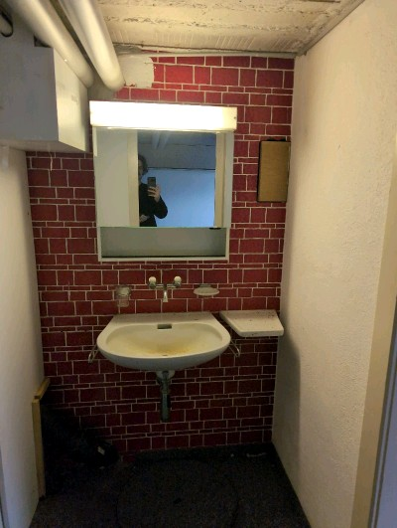 | 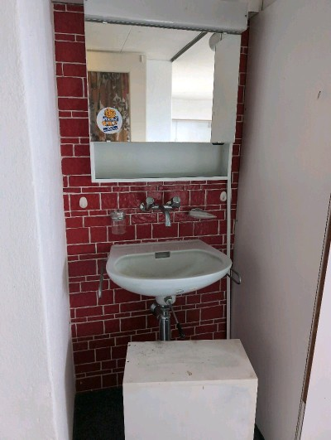
MaP-47 | Haus  UG | VM-5  Teppichkleber |  | 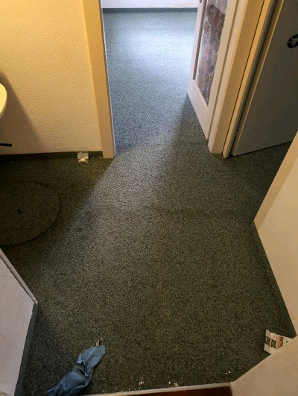 | 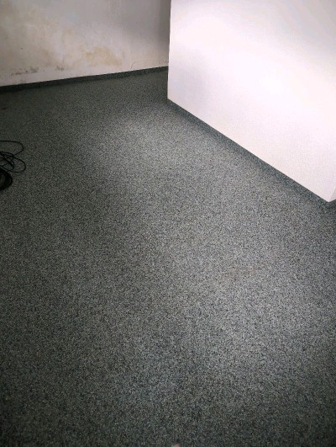
MaP-48 | Haus  UG | VM-1  Verputz  Wand |  | 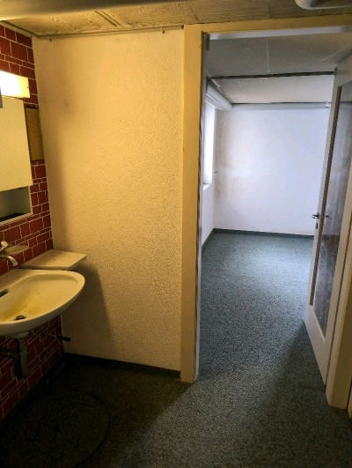 | 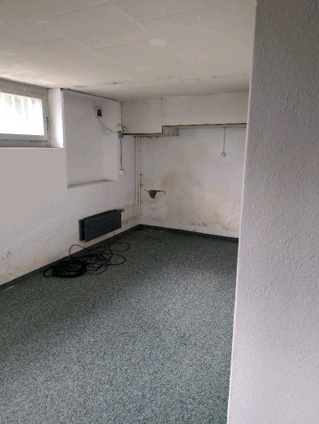
MaP-49 | Haus  UG | VM-8  Rohrisolation  Wasserrohr |  | 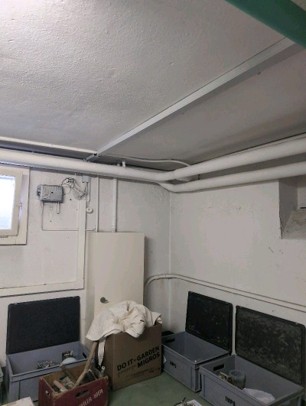 | 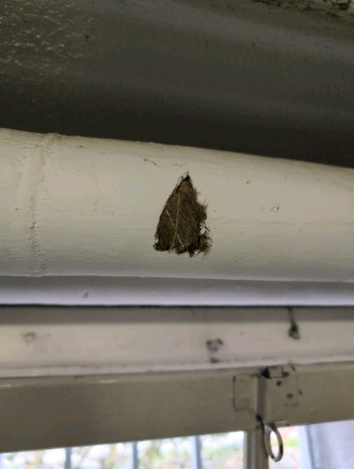
MaP-50 | Haus  UG | VM-1  Verputz  Wand |  | 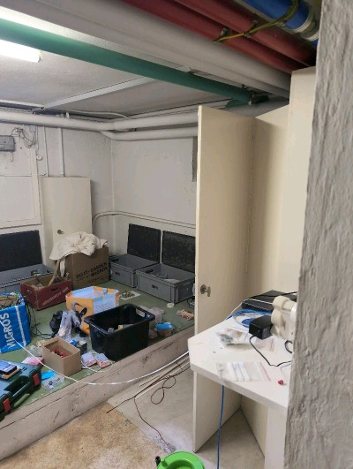 | 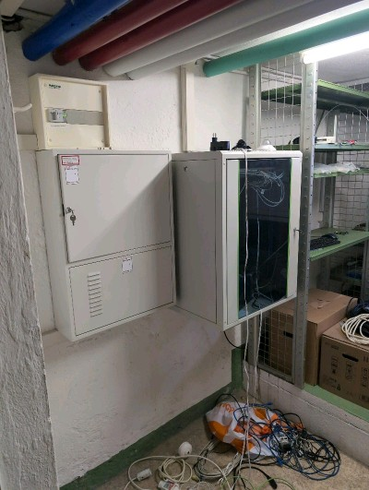
MaP-51 | Haus  UG | VM-2  Verputz  Decke |  | 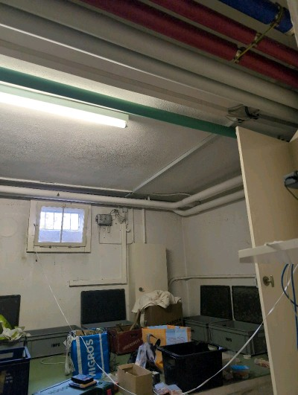 | 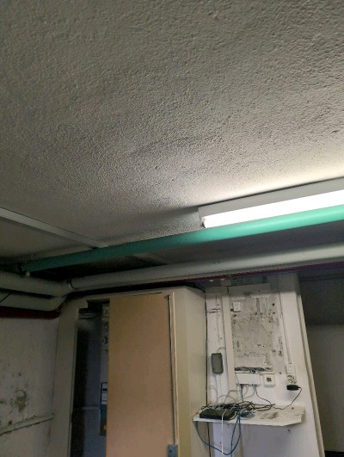
MaP-52 | Haus  UG | VM-1  Verputz  Wand |  | 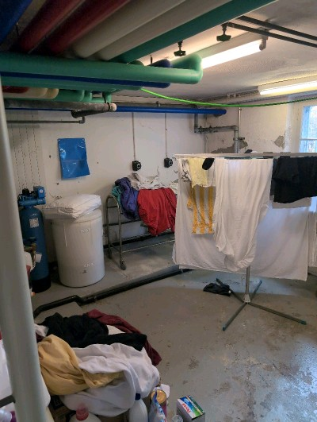 | 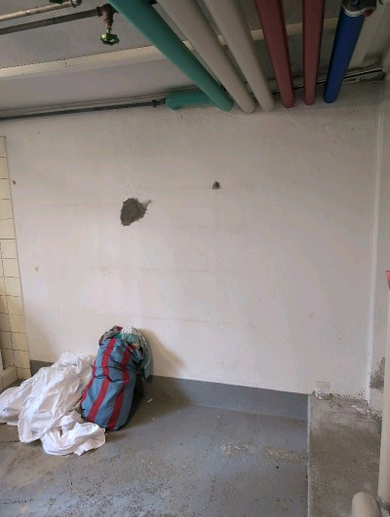
MaP-53 | Haus  UG | VM-4  Fliesenkleber  Wand |  | 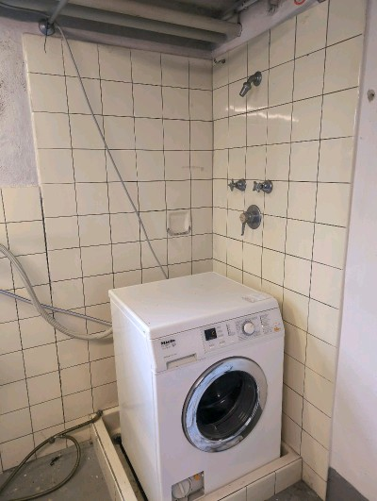 | 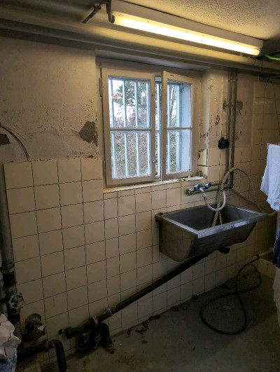
MaP-54 | Haus  UG | VM-2  Verputz  Decke |  | 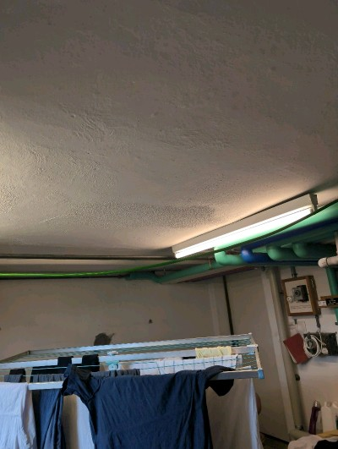 | 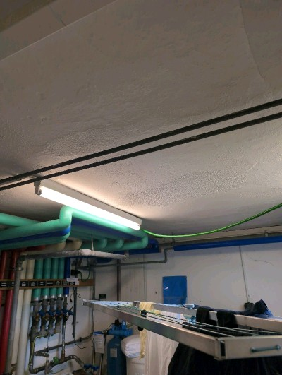
MaP-55 | Haus  UG | VM-10  Bodenanstrich |  | 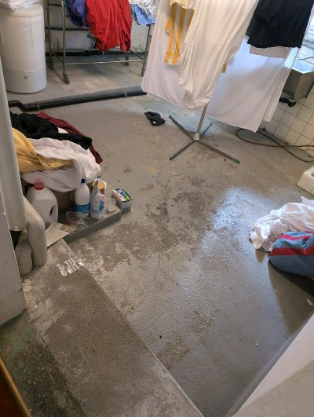 | 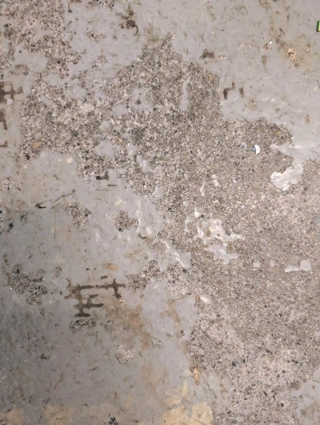
MaP-56 | Hallenbad  EG | VM-1  Verputz  Wand |  | 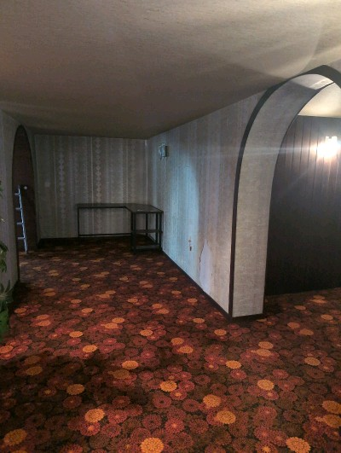 | 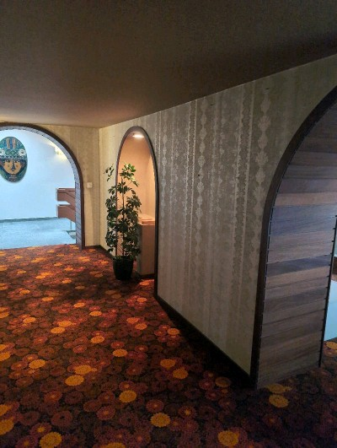
MaP-57 | Haus  UG  Gang | VM-2  Verputz  Decke |  | 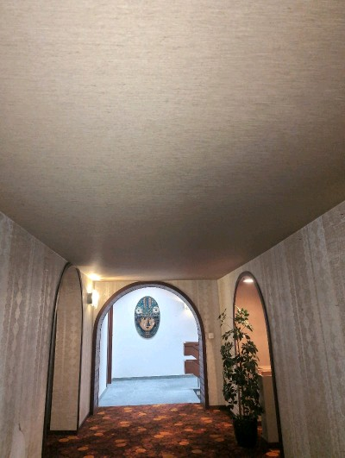 | 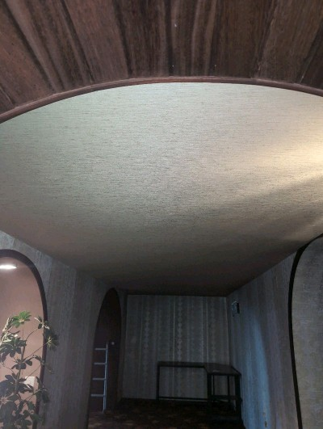
MaP-58 | Haus  UG  Umkleide | VM-5  Teppichkleber |  | 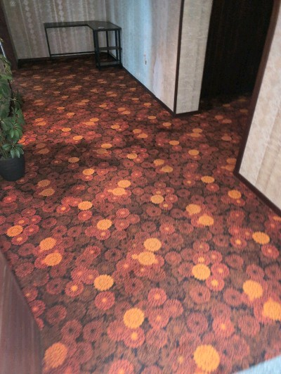 | 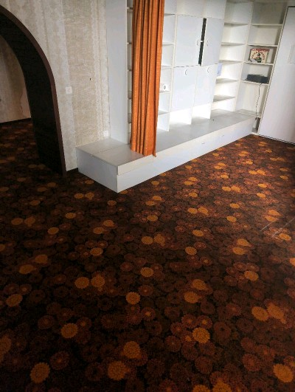
MaP-59 | Haus  UG  Aufenthaltsraum | VM-3  Fliesenkleber  Boden |  | 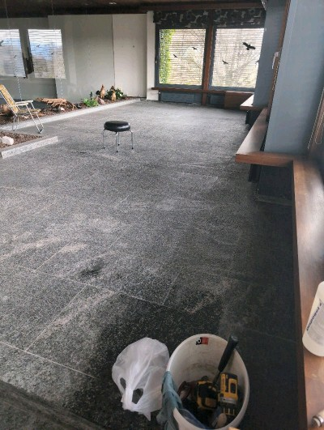 | 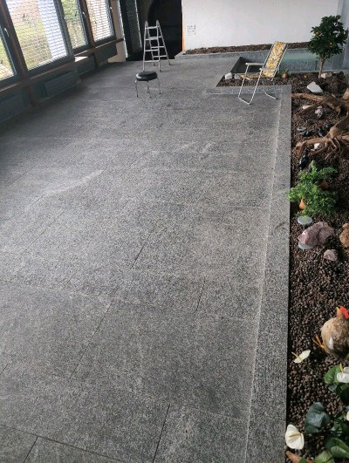
MaP-60 | Haus  UG  Aufenthaltsraum | VM-1  Verputz  Wand |  | 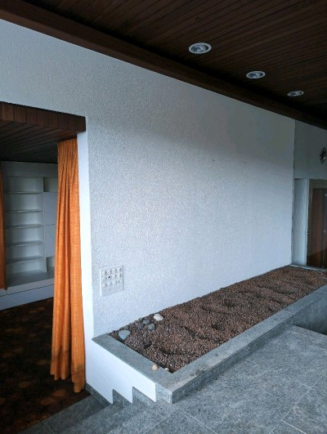 | 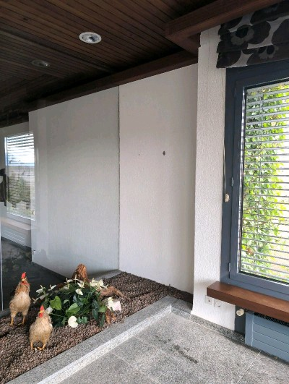
MaP-61 | Hallenbad  EG  Bassin | VM-4  Fliesenkleber  Wand |  | 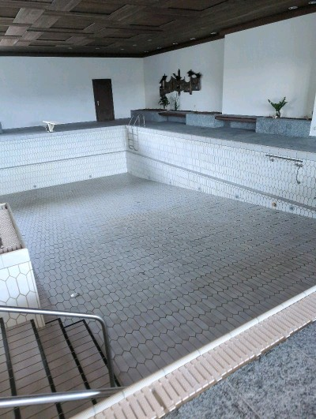 | 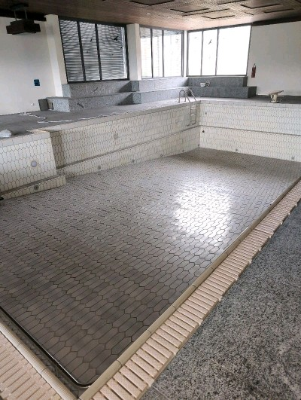
MaP-62 | Hallenbad  EG | VM-3  Fliesenkleber  Boden |  | 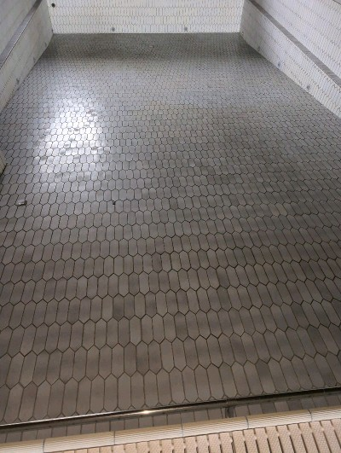 | 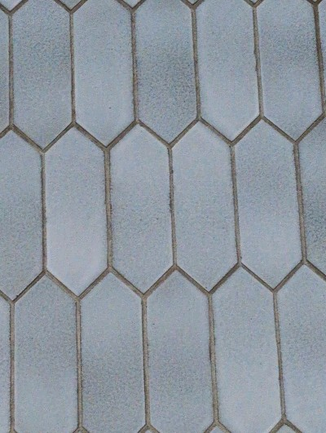
MaP-63 | Hallenbad  EG | VM-3  Fliesenkleber  Boden |  | 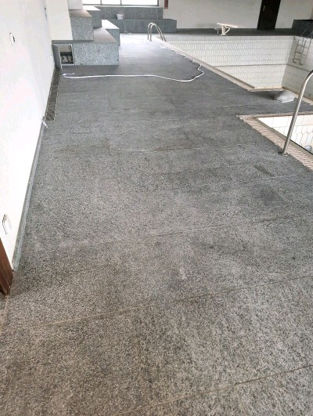 | 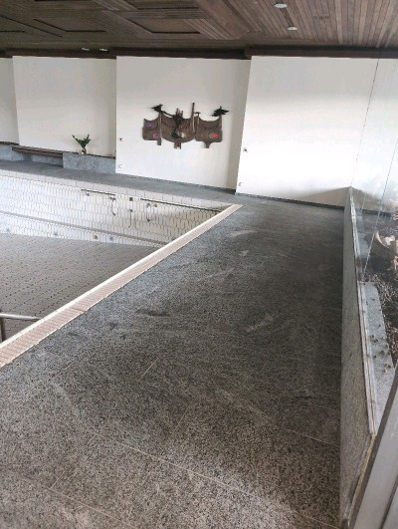
MaP-64 | Hallenbad  EG  Bassin | VM-1  Verputz  Wand |  | 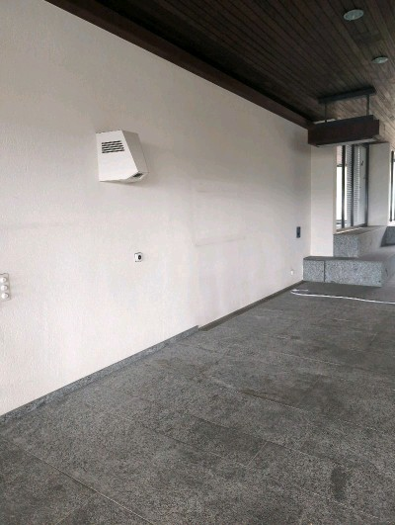 | 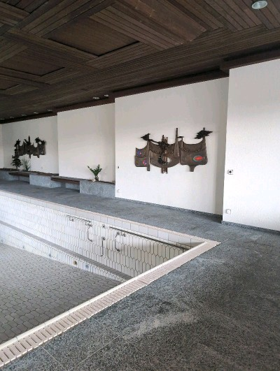
MaP-65 | Hallenbad  EG  Dusche | VM-31  Fliesenkleber  Wand |  | 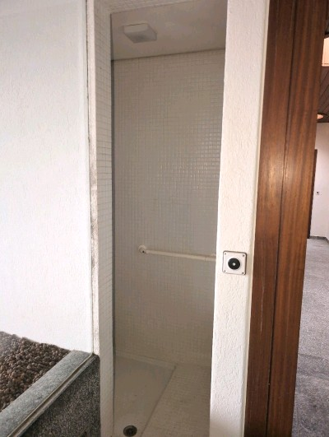 | 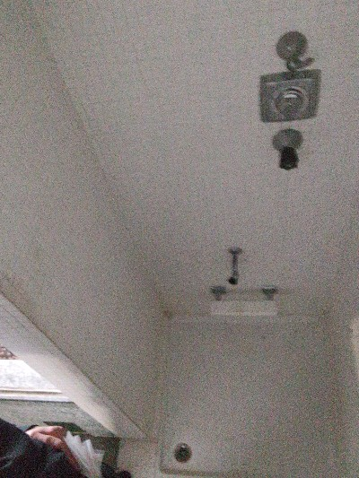
MaP-66 | Hallenbad  EG  Bad | VM-31  Fliesenkleber  Wand |  | 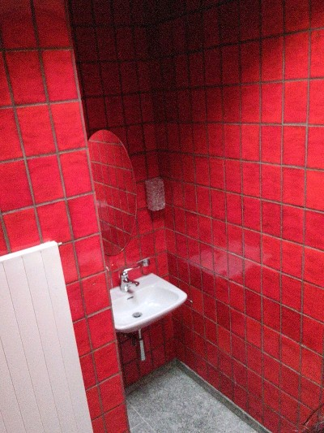 | 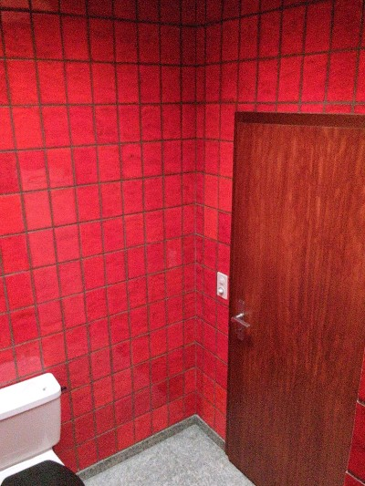
MaP-67 | Spielzimmer  UG | VM-5  Teppichkleber |  | 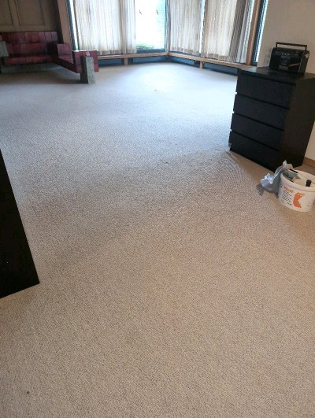 | 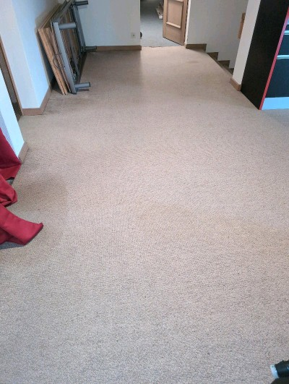
MaP-68 | Spielzimmer  UG | VM-1  Verputz  Wand |  | 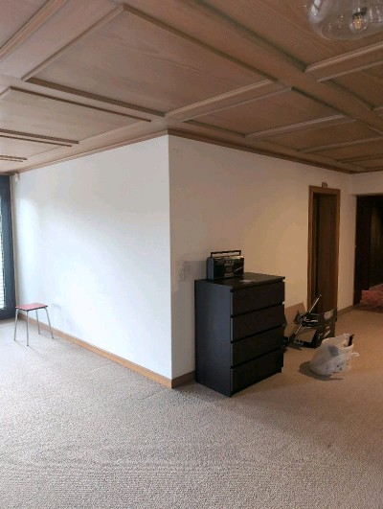 | 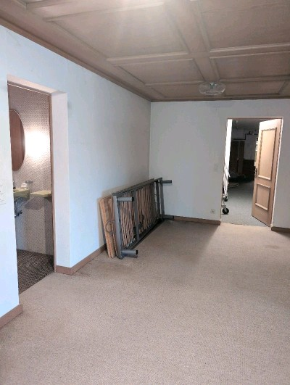
MaP-69 | Spielzimmer  UG | VM-32  Fliesenkleber  Sitzbank  rot |  | 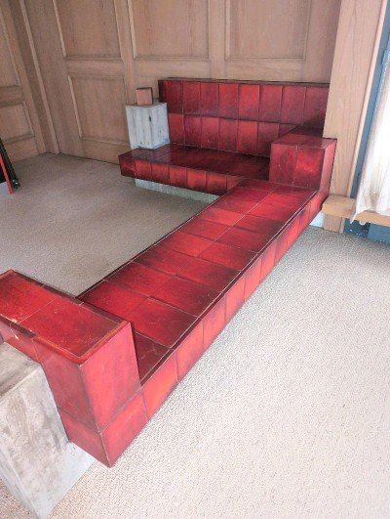 | 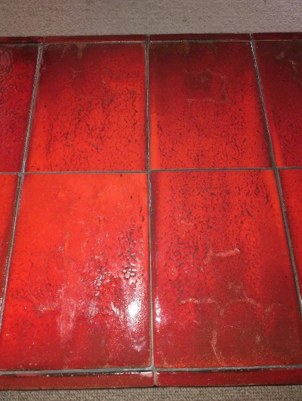
MaP-70 | Spielzimmer  UG  WC | VM-31  Fliesenkleber  Wand |  | 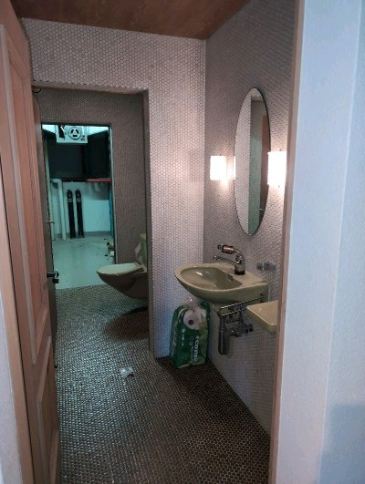 | 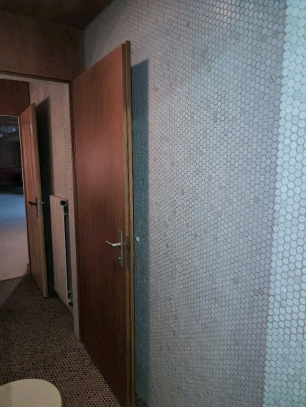
MaP-71 | Spielzimmer  UG  WC | VM-3  Fliesenkleber  Boden |  | 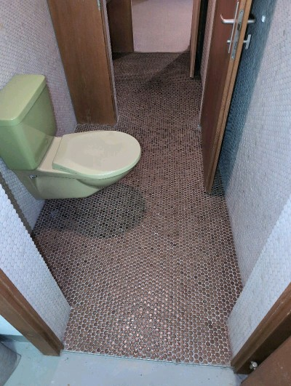 | 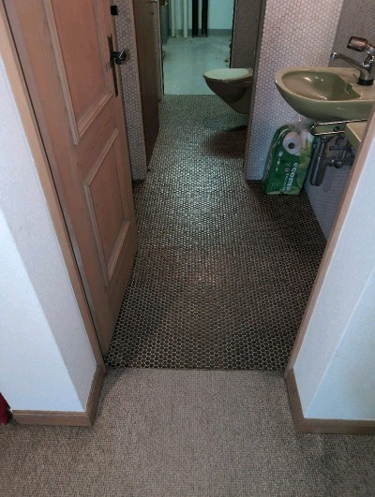
PCB-1 | Spielzimmer  UG  Technik | VM-10  Bodenanstrich |  | 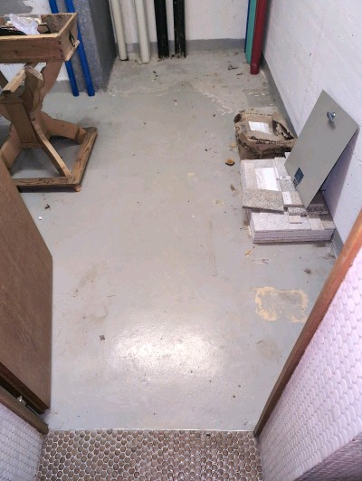 | 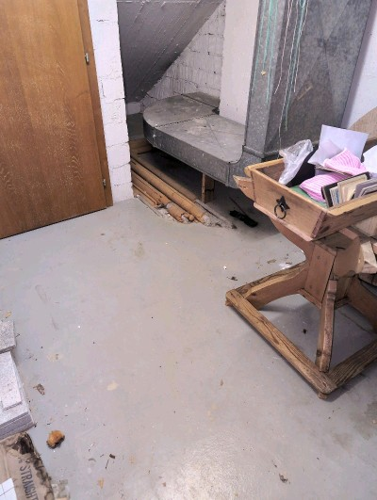
MaP-72 | Spielzimmer  UG  Umkleide | VM-31  Fliesenkleber  Wand |  | 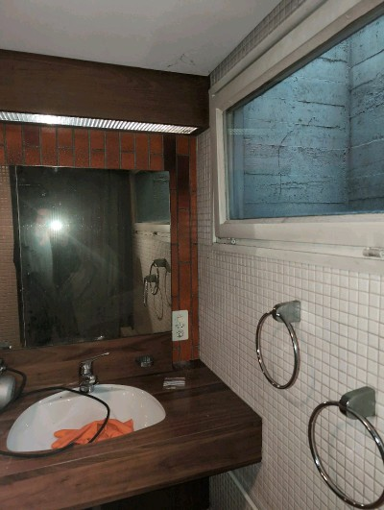 | 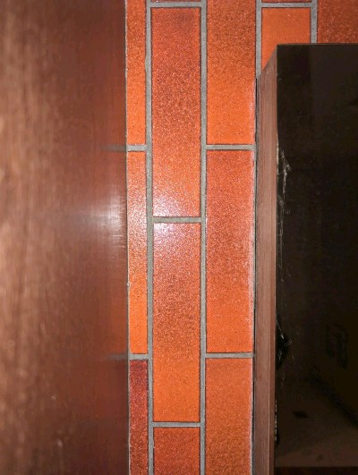
MaP-73 | Spielzimmer  UG  Umkleide | VM-31  Fliesenkleber  Wand |  | 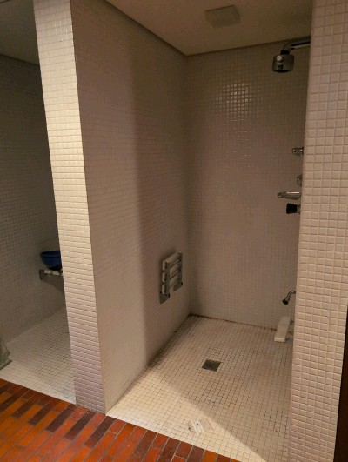 | 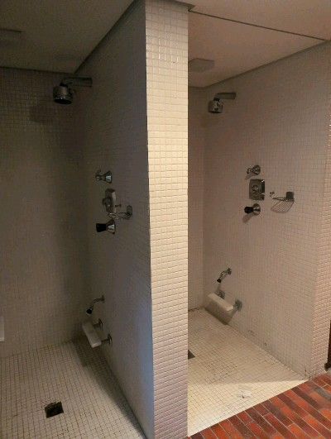
MaP-74 | Spielzimmer  UG  Umkleide | VM-3  Fliesenkleber  Boden |  | 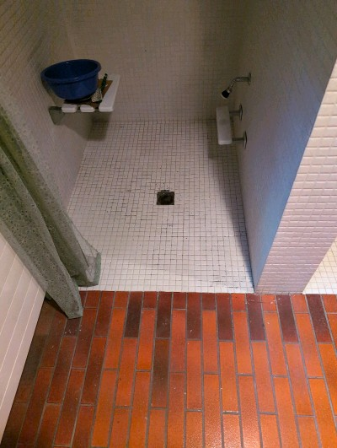 | 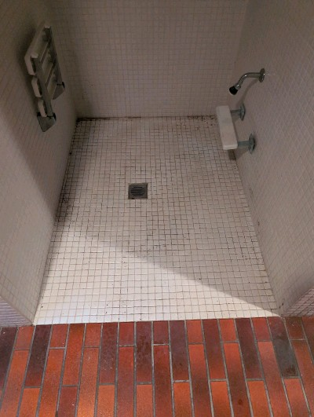
MaP-75 | Spielzimmer  UG  Umkleide | VM-34  Fliesenkleber  Boden |  | 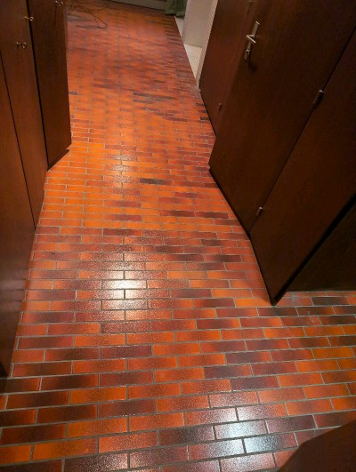 | 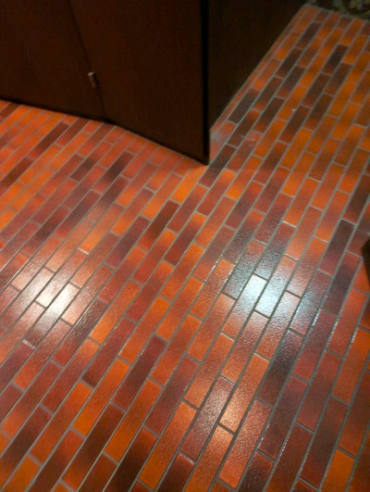
MaP-76 | Spielzimmer  UG  Umkleide | VM-11  Leichtbauelemente  abgehängte Decke |  | 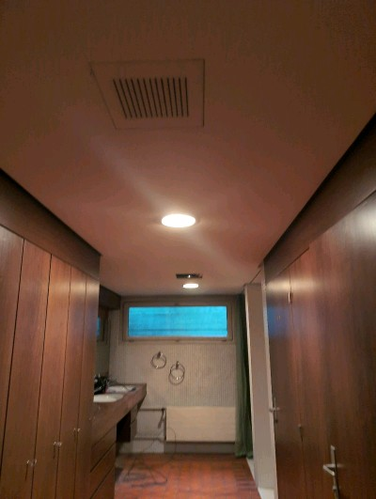 | 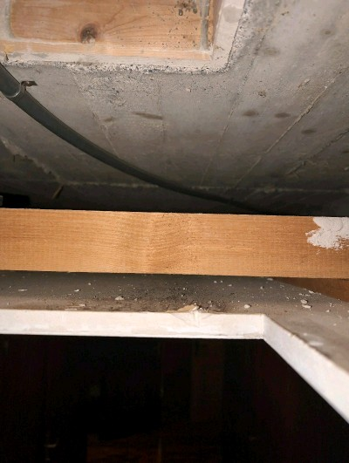
MaP-77 | Spielzimmer  UG  Sauna | VM-12  Cushion-Vinyl  Boden |  | 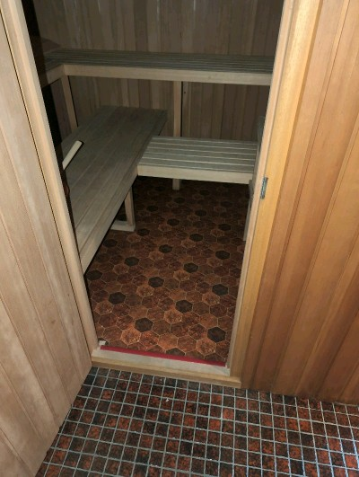 | 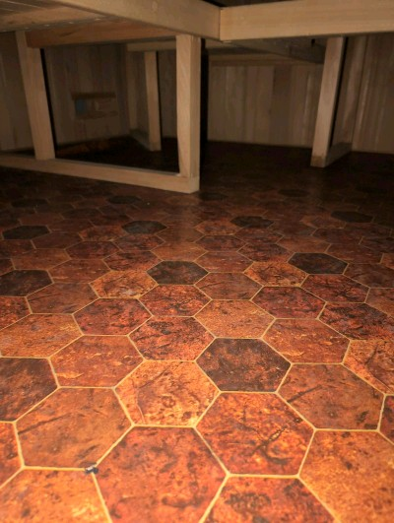
MaP-78 | Spielzimmer  UG  Sauna | VM-31  Fliesenkleber  Wand |  | 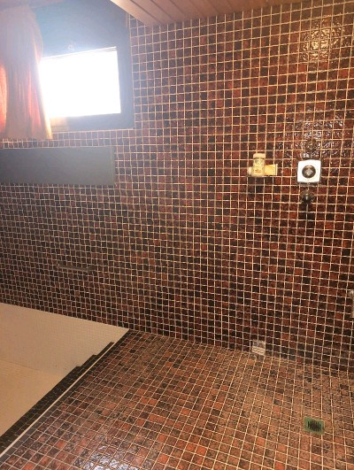 | 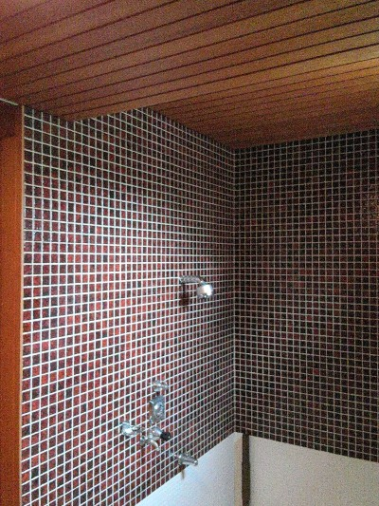
MaP-79 | Spielzimmer  UG  Sauna | VM-34  Fliesenkleber  Boden |  | 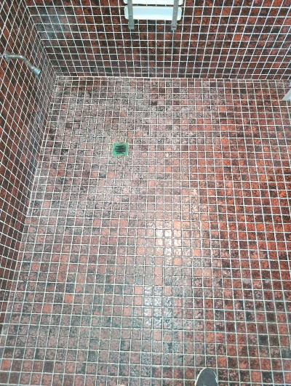 | 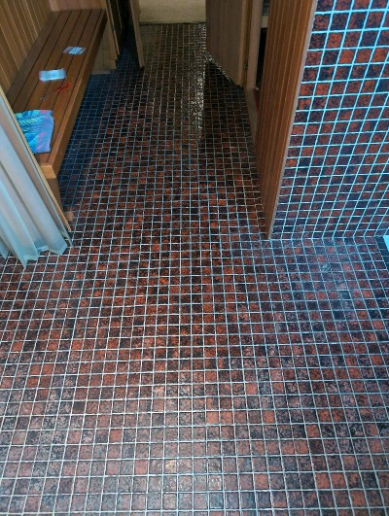
MaP-80 | Spielzimmer  UG  Sauna | VM-13  Brandschutzplatte |  | 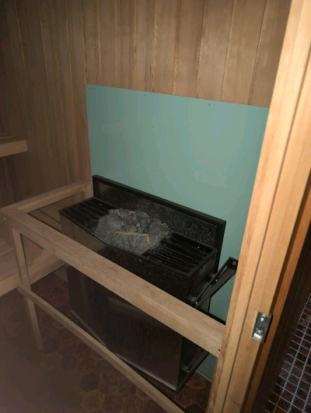 | 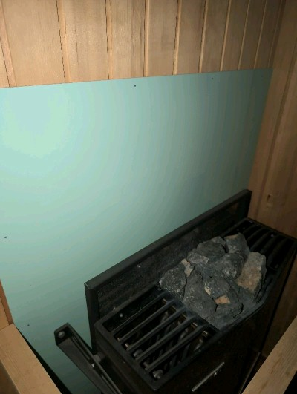
MaP-81 | Spielzimmer  UG  Sauna | VM-34  Fliesenkleber  Boden |  | 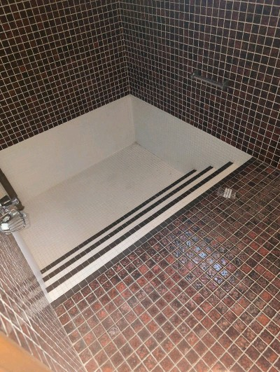 | 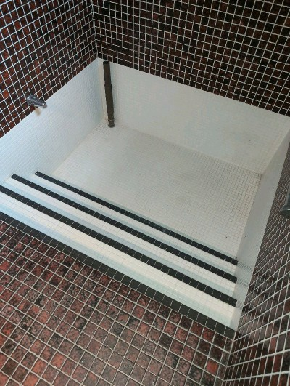
MaP-82 | Spielzimmer  UG  Technik | VM-14  Verbindungsmatte  Lüftung |  | 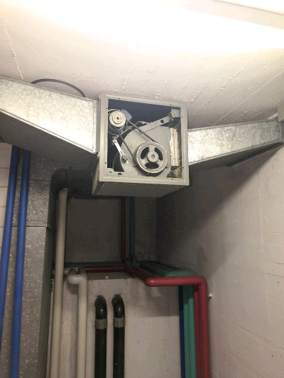 | 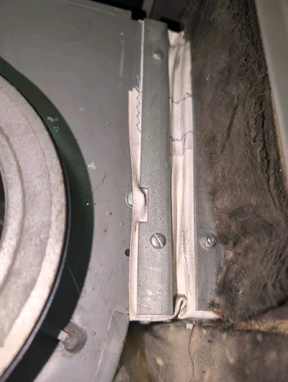
VB-8 | Lüftungsraum  UG | VM-17  FL-Leuchte |  | 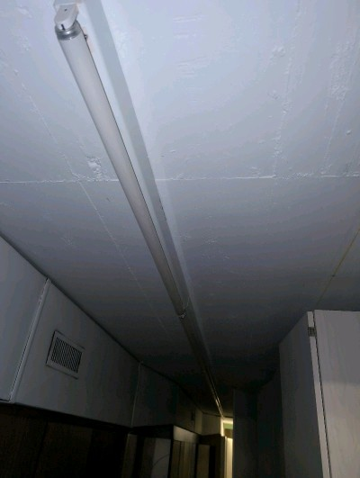 | 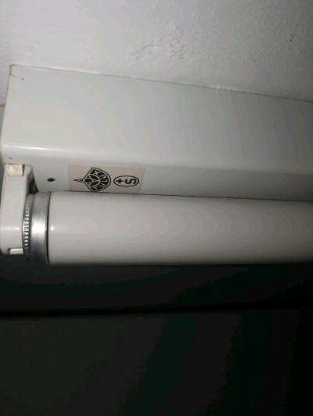
MaP-83 | Lüftungsraum  UG  Waschküche | VM-5  Teppichkleber |  | 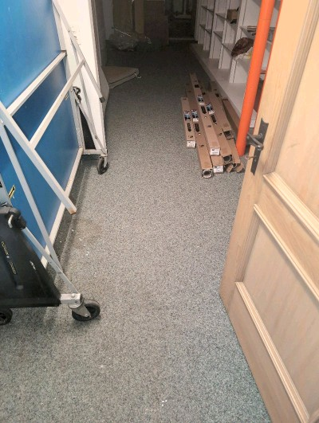 | 
MaP-84 | Garage  GS | VM-10  Bodenanstrich |  | 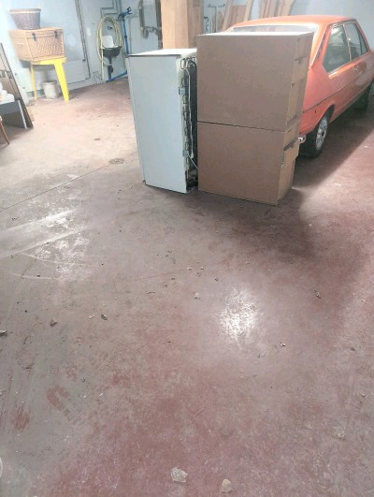 | 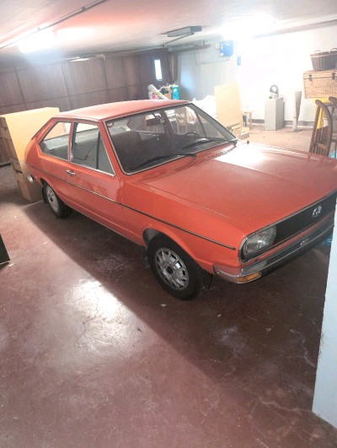
MaP-85 | Hallenbad  EG  Bassin | VM-3  Fliesenkleber  Boden |  | 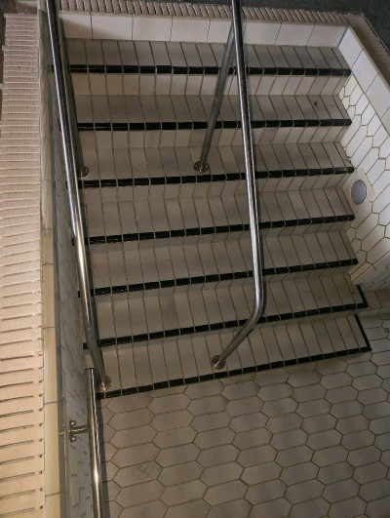 | 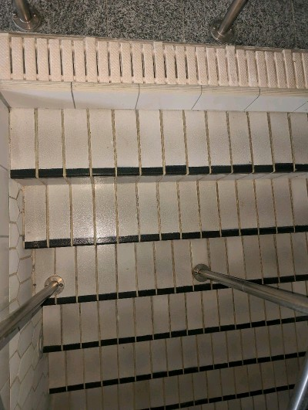
MaP-86 | Hallenbad  EG  Bassin | VM-19  Fugendichtstoff |  | 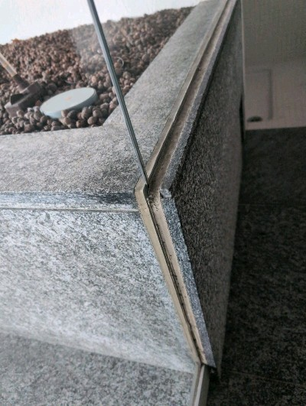 | 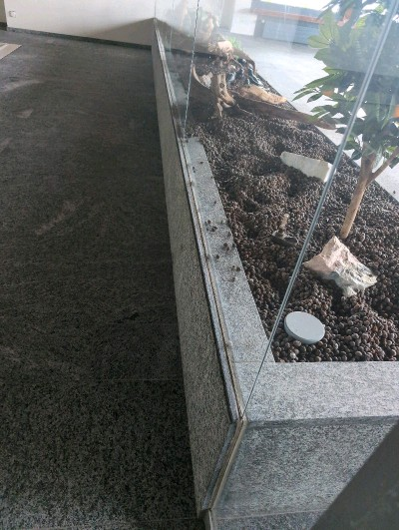
MaP-87 | Hallenbad  EG  Bassin | VM-19  Fugendichtstoff |  | 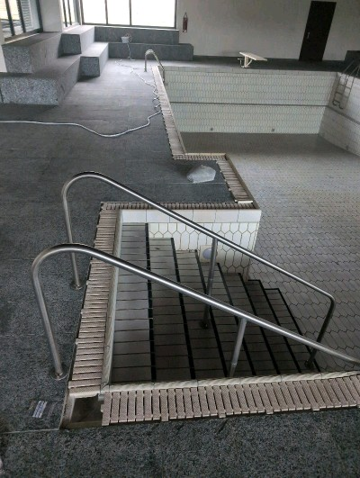 | 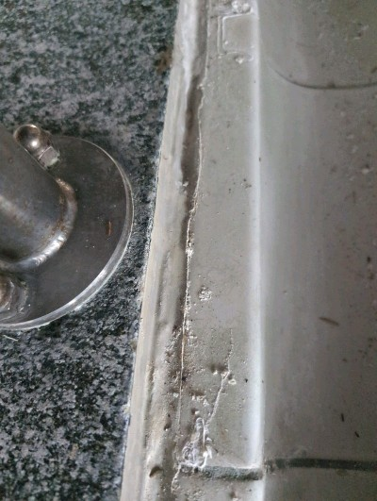
MaP-88 | Garage  EG | VM-1  Verputz  Wand |  | 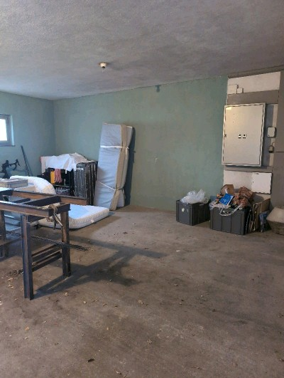 | 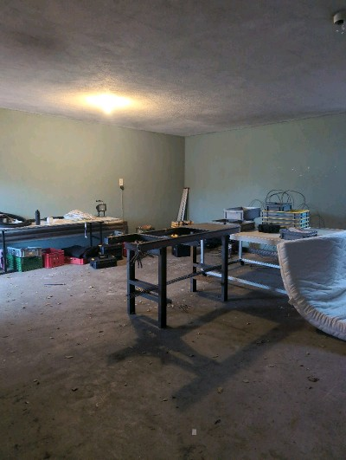
MaP-89 | Garage  EG | VM-29  Verputz  Decke  weiss |  | 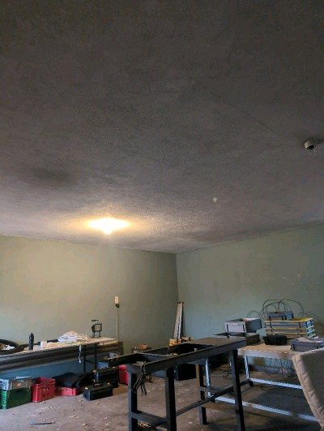 | 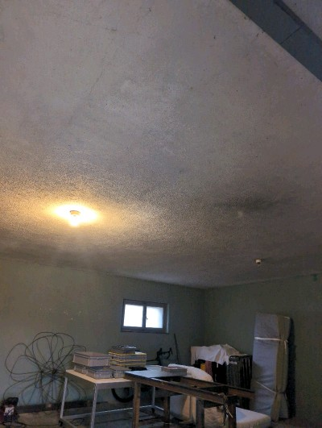
MaP-90 | Garage  EG | VM-1  Verputz  Wand |  | 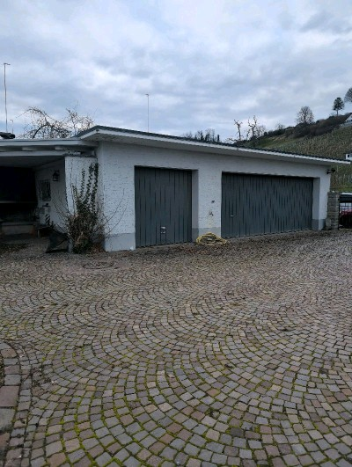 | 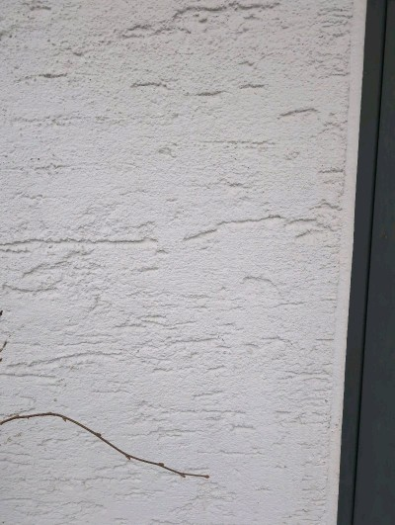
MaP-91 | Fassade  UG-EG | VM-1  Verputz  Wand |  | 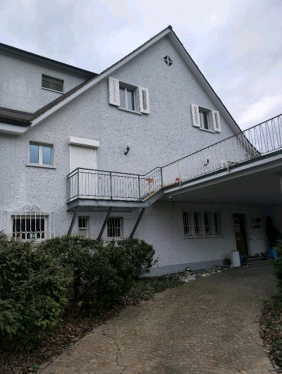 | 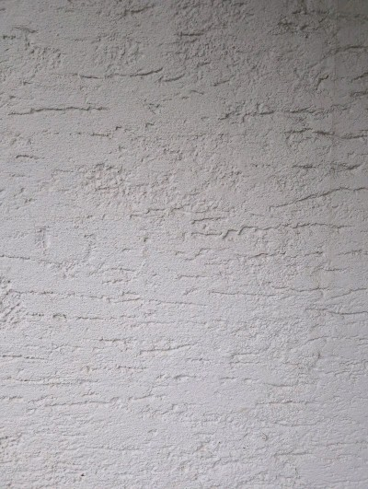
VB-9 | Hallenbad  Dach | VM-23  Dachpappe , Bitumenanstrich |  | 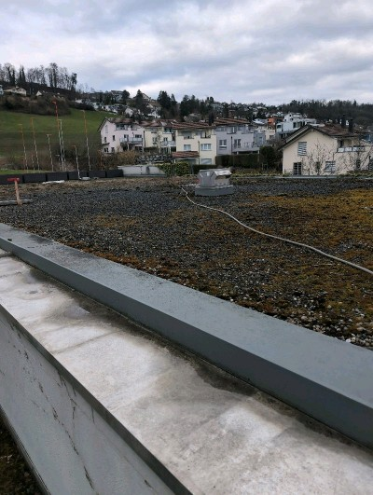 | 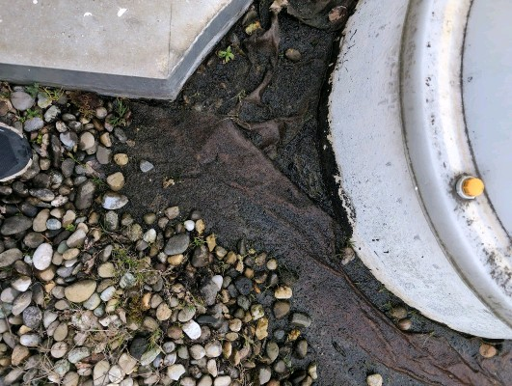
MaP-92 | Hallenbad  Fassade | VM-1  Verputz  Wand |  | 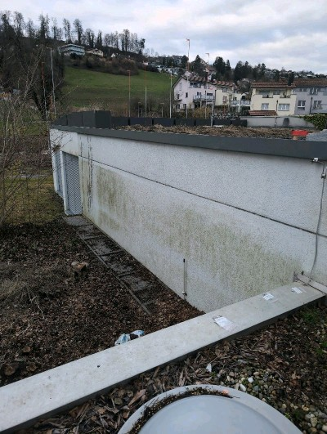 | 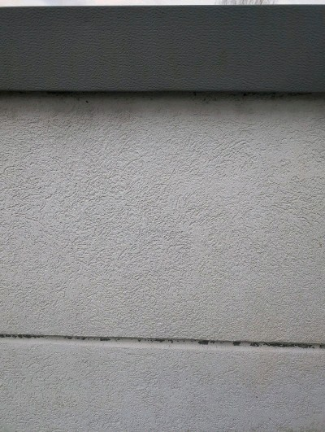
MaP-94 | Hallenbad  Fassade | VM-19  Fugendichtstoff |  | 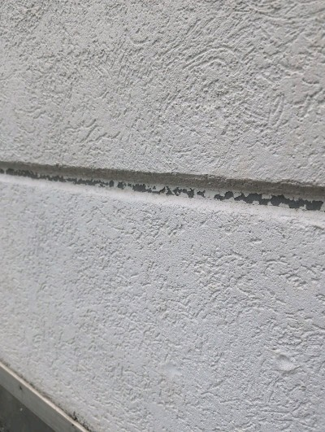 | 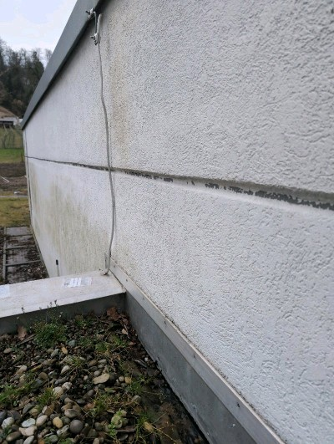
MaP-93 | Haus  EG | VM-1  Verputz  Wand |  | 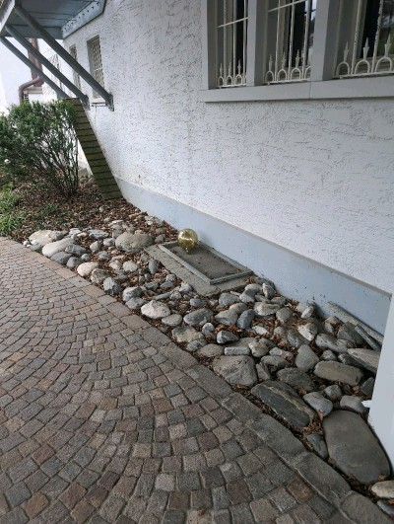 | 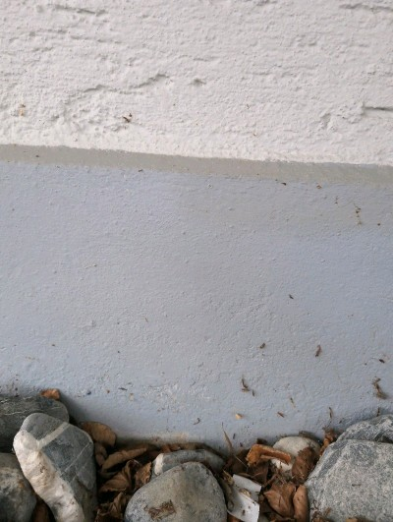
MaP-95 | Haus  1.OG | VM-19  Fugendichtstoff |  | 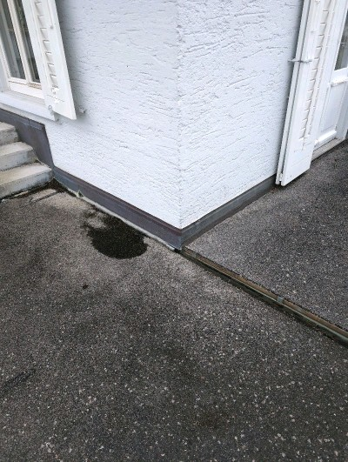 | 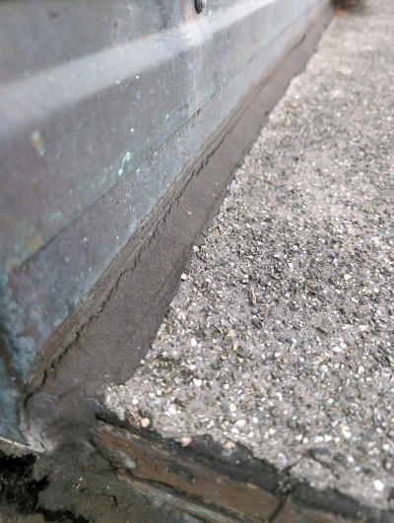
VB-1 | Dachstock  DG | VM-27  behandeltes Holz  Dachstock |  | 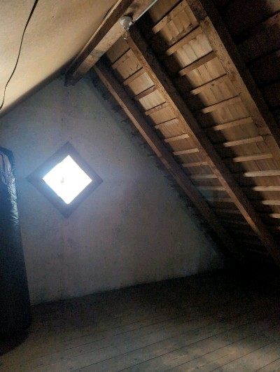 | 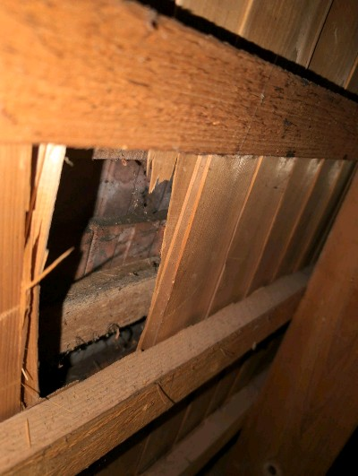
VB-2 | Haus  UG | VM-9  Faserzement  Elektrotableau |  | 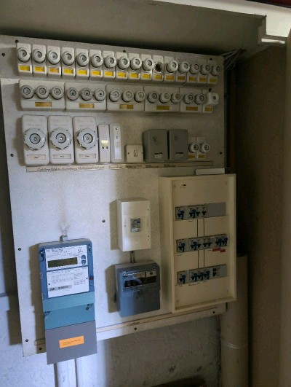 | 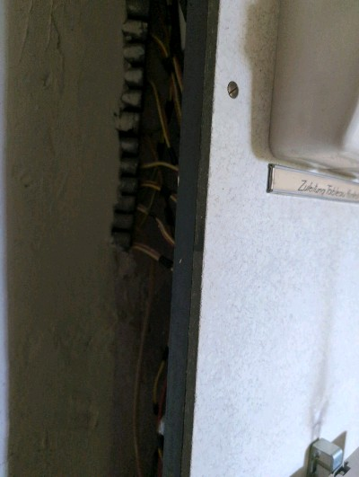
VB-3 | Spielzimmer  UG | VM-33  behandeltes Holz  abgehängte Decke |  | 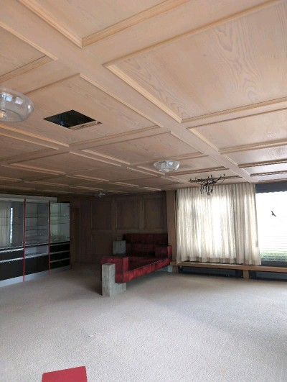 | 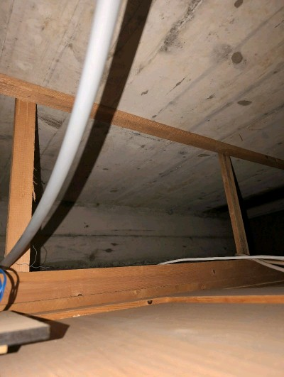
VB-4 | ganzea Haus  alle Stockwerke | VM-15  Rohrisolation  Wasserleitungwn  gelb/ braun |  | 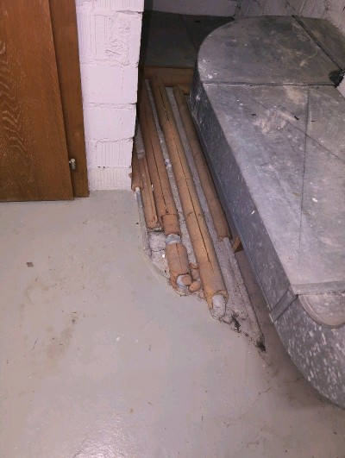 | 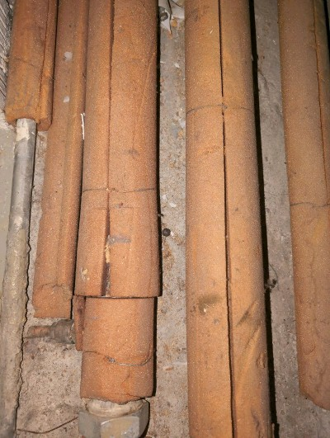
VB-5 | Lüftungsraum  UG | VM-16  Brandschutzklappen  Lüftung |  | 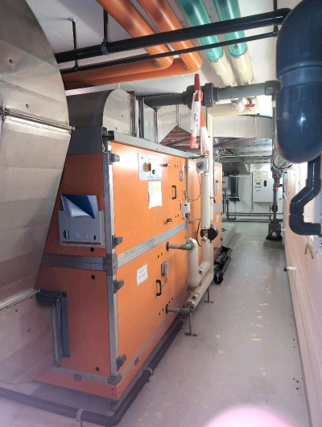 | 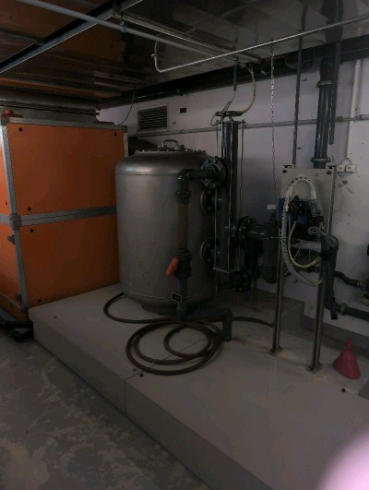
VB-6 | Heizungsraum  GS | VM-18  diverse Anwendungen möglich  Abzug und Steigzone |  | 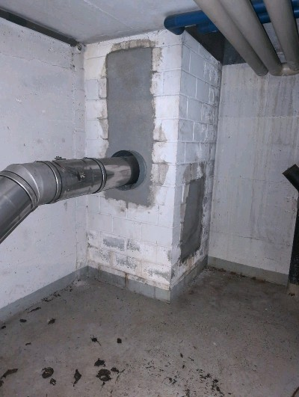 | 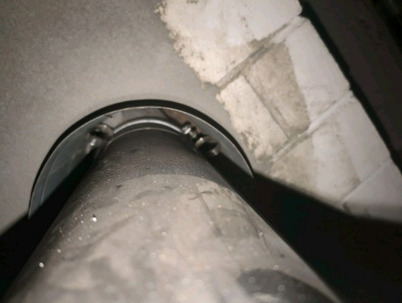
VB-7 | Sitzplatz  EG | VM-21  Diverse Anwendungen möglich  Cheminée |  | 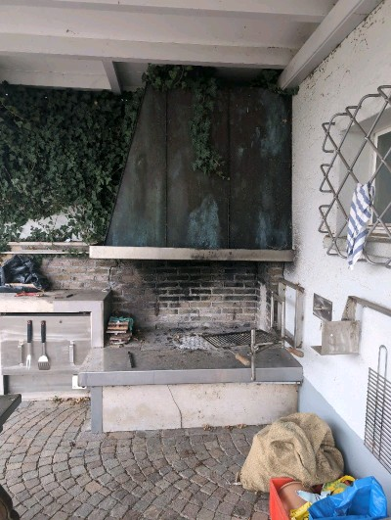 | 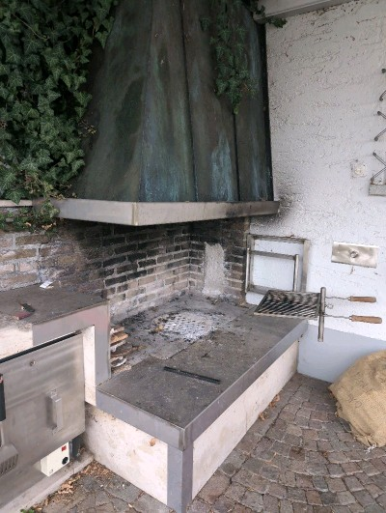
VB-8 | Vordach  Garage EG | VM-22  Faserzement |  | 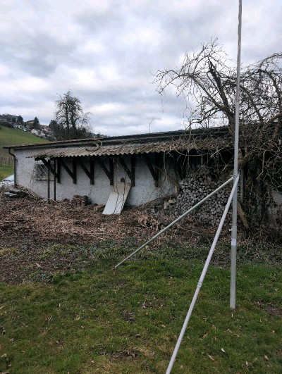 | 